Instituto Superior da Maia - Mestrado em Jornalismo em Ambientes Multiplataforma - Junho 2021



O Porto Canal em tempo de pandemia - a importância do trabalho remoto

Mestrado em Jornalismo Ambientes Multiplataforma
Pedro Daniel Freitas da Silva - A037292 Junho 2021

O Porto Canal em tempo de pandemia – a importância do trabalho remoto
Relatório de estágio e investigação realizada no âmbito do Mestrado em Jornalismo em Ambientes Multiplataforma orientado pelo Professor Luís Humberto Marcos

Universidade da Maia Junho 2021

Bona nautis non faciunt in tranquillitas maria

Aos meus pais, pois, sem eles nada disto era possível,
À equipa do Porto Canal pela toda a paciência e dedicação nos ensinamentos,
Aos professores pela transmissão de conhecimentos,
À Diana pelo amor e carinho,

O meu Obrigado

Resumo

A presente monografia é uma junção do relatório de estágio realizado no âmbito do mestrado de Jornalismo em Ambientes Multiplataforma, pelo ISMAI, e de uma investigação conduzida durante a estadia na entidade protocolada. A entidade acolhedora foi o Porto Canal que se localiza na Senhora da Hora, em Matosinhos. A duração do estágio foi de 6 meses tendo início no dia 8 de setembro e terminando no dia 8 de março.
Esta monografia está dividida em três capítulos: um capítulo relativo ao estágio, que tem como objetivo explicar as atividades e as tarefas durante o estágio, o segundo capítulo sobre a contextualização do tema e finalmente um terceiro capítulo alusivo à investigação, conduzida na entidade protocolada, bem como aos seus dados e conclusões da mesma.
O objetivo da investigação é perceber de que modo o trabalho remoto influenciou os trabalhadores da instituição, compreender o que funcionou e o que não funcionou bem, e sugerir alterações para melhor eficiência do uso do trabalho remoto.

Palavras chave: Jornalismo, Trabalho Remoto, Pandemia, COVID-19, Trabalho à distância.

Abstract

This monograph is a combination of the internship report carried out in the scope of the Master of Journalism in Multiplatform Environments, by ISMAI, and an investigation conducted by the registered entity. That entity being Porto Canal, is located in Senhora da Hora, in Matosinhos. The internship lasted for 6 months, starting on September 8th and ending on March 8th.

Therefore, this monograph is divided into three chapters: the first one, which aims to explain the activities and tasks during the internship, the second chapter is the contextualization of the theme and finally a third chapter, alluding to the investigation, conducted in the registered entity, as well as their data and conclusions from it.

The objective of the investigation is to understand how remote work influenced the institution's workers, to understand what worked and what did not work well, and suggest changes for better efficiency in the use of remote work.

Keywords: Journalism, Remote Work, Pandemic, COVID-19, Telecommuting, Telework.

Índice
Caracterização da entidade protocolada - O Porto Canal……………………………… 6
Capítulo I - Estágio 9
O Estágio 9
As tarefas no Porto Canal 10
Push-ups 10
“Off’s” 12
“Talking Heads” 12
Peças da Lusa 13
Produção 14
Peças 14
Sínteses para o Jornal Diário 15
Criação de edições em bruto para arquivação e para diretos 16
Legendagens 17
Responsável pelo grafismo da COVID-19 18
Capítulo II - Contextualização teórica 19
Contextualização do Tema - A COVID-19 como pano de fundo 19
Origens do Teletrabalho e a sua função nos dias de hoje 20
Teletrabalho versus Trabalho remoto 24
Capítulo III - Investigação 27
Trabalho de Investigação 27
Conclusões Gerais 42
Bibliografia 44
Apêndices…………………………………………………………………………………...47
Apêndice 1 - Guião das entrevistas ………….……………………………………...47
Apêndice 2 - Questionário realizado no Porto Canal 49
Apêndice 3 - Notícia para o Sítio Oficial do Porto Canal 56
Anexos 57

Caracterização da entidade protocolada - O Porto Canal

Apesar de ser considerado um canal de televisão regional, o Porto Canal vê a sua programação ser transmitida por todo o país. Generalista por natureza, contém uma grelha diversificada que é partilhada em vários serviços de televisão como a MEO no canal 15, NOS no canal 36, NOWO no canal 318 e Vodafone no canal 13. Em todos os serviços, o Porto Canal está disponível tanto em formato HD como em SD. A nível da presença online, também já se pode encontrar um feed em direto da transmissão disponível no sítio oficial da Internet. (Porto Canal, 2021)
O Porto Canal opera em dois estúdios. Um localiza-se no Estádio do Dragão, focando-se mais em programas de cariz de entretenimento e à equipa do Futebol Clube do Porto. Já o estúdio da Senhora da Hora é considerado a sede do Canal e é onde são emitidos os programas informativos. O estágio foi realizado neste mesmo estúdio, onde estão reunidas as condições para a realização de programas de informação como debates ou emissões em direto. Estes contam com o apoio das mais recentes tecnologias, como uma redação, estúdio de gravação, produção, grafismo e régie. Curiosamente, nas primeiras 3 semanas de estágio, o plateau estava em remodelação para a nova grelha informativa e para as emissões em direto, que estavam a ser transmitidas a partir dos estúdios do Estádio do Dragão. Isto só prova que o Porto Canal está em constante mutação criando, testando e afinando conteúdos e programas, bem como a sua forma de exibir a informação.
A 29 de setembro de 2006 o Porto Canal inicia as emissões, na zona do Grande Porto, com Bruno Carvalho ao leme durante 3 anos. Em 2009 este abandonou o cargo. Para sua substituição entrou, Juan Figeroa que mudou o rumo do canal tornando-o mais abrangente para a região do Norte. (Moura, Ana 2019)
Em 2011, o Porto Canal sofreu uma mudança de acionistas. Sendo que nesse ano o Futebol Clube do Porto em parceria com a MediaPro. (Silva, 2012) Esta alteração veio influenciar o canal até aos dias de hoje.
No ano seguinte, Júlio Magalhães foi apresentado por Jorge Nuno Pinto da Costa, presidente do FC Porto, como o novo diretor-geral do canal. Júlio Magalhães ficaria no canal até fevereiro de 2021.
Em finais de 2015 o canal sofreu mais uma aquisição, mais uma vez do FC Porto, tornando-se o acionista maioritário. (Margato, Dina 2011)

Em janeiro de 2016, o Porto Canal “refresca” a sua imagem com o logótipo que dura até hoje. O Canal faz também um investimento em equipamentos, que foram resultado da recente aquisição. Nesse mesmo ano, o Porto Canal já oferecia um nível de conteúdos alargados, considerando também os contextos regionais no qual está “vedado”. Com esta aquisição começou-se a notar uma aposta em emissões televisivas das camadas jovens do FC Porto, bem como em jogos de outras modalidades. A nível da informação e entretenimento, constatou-se que as grelhas, conteúdos e emissões foram alargadas. (Moura, Ana 2019)
Outro motivo que impulsionou o Porto Canal em tornar-se um bom argumento de regionalidade, de canais de televisão, foi o facto de contar com delegações um pouco por todo o Norte.
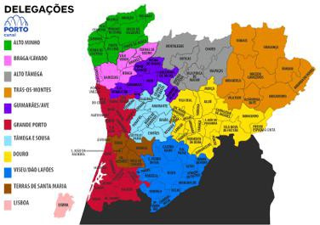
Figura 1- Mapa de delegações do Porto Canal

Nesse mesmo ano, o Porto Canal inicia uma forte presença a nível online. Os conteúdos passaram a ser reconhecidos em diversas plataformas, como o Facebook, e mais tarde, em outras aplicações. A emissão em direto passa também a ser proporcionada pelo sítio da Internet durante esse ano. (Porto Canal, 2021) O Porto Canal torna-se assim capaz de ver a sua emissão espalhada por todo o mundo, desde que tenha uma conexão à Internet.
Em 2020, mesmo em situação pandémica, o Porto Canal consegue evoluir com uma melhor apresentação de conteúdos tanto a nível físico, como digital. A nível físico viu-se o novo plateau. Já a nível digital destacou-se pelo novo grafismo e slogan - “Você é o nosso Norte”, bem como pelo alargamento das emissões informativas. Assim sendo, a Manhã Informativa passou a ter 3 horas de emissão, tendo início às 10h da manhã e terminando às 13h da tarde. Contou-se também

com uma emissão de 25 minutos, da parte da tarde, chamado de “+ Info” que começava pelas 17H1. Por volta das 21h entrava no ar o Jornal Diário.
Júlio Magalhães, o diretor-geral, sai do Porto Canal em inícios de 2021, após 14 anos de serviço e regressa à TVI (abraçando ainda mais tarde o projeto CNN Portugal), passando dois dos membros da Administração a exercer funções executivas no Porto Canal: Manuel Tavares como Administrador Executivo e Francisco De La Fuente como Diretor de Programas de Entretenimento. (Porto Canal, 2021) Até fevereiro de 2021 a grelha informativa contou com os seguintes programas: (Porto Canal. 2020)

- Manhã informativa;
• + Info;
- Jornal Diário;
Estes 3 programas, como referido anteriormente, dedicam-se à emissão de notícias;

- República das Ideias;
- Cara ou Coroa;
- Grande Angular com Pedro Bragança;
Estes programas, apesar de informativos, onde se debate sobre assuntos que abalam o país.

- Somos Academia;
- Pontos nos i’s;
- Mentes que Brilham;
Programas que se focam em informar as pessoas de assuntos mais suaves e dão voz às comunidades.

A mutação continua. Sendo que em fevereiro, deste presente ano, o Porto Canal preparava-se para fazer mais alterações na grelha, já que este usufruía de ser a única estação televisiva, de âmbito nacional, a transmitir desde a cidade do Porto. Em 2020, e muito devido à primeira vaga da pandemia da COVID-19 a estação teve que mais uma vez reinventar-se com o trabalho à distância.

¹ De notar que o horário do mais “+ Info” era variável devido às transmissões desportivas

Capítulo I - Estágio

O Estágio
O estágio iniciou-se no dia 8 de setembro de 2020 e terminou a 8 de março de 2021, tendo a duração total de 6 meses. O local do estágio foi nos estúdios da Senhora da Hora. O horário estava compreendido entre as 14h e 20h. Porém, quando haviam emissões desportivas este horário prolongava-se. Na data anterior ao início do estágio, no dia 3 de março, houve uma pequena entrevista com a chefe de redação Vanda Balieiro, bem como uma visita guiada às instalações do Porto Canal.

As primeiras semanas de estágio coincidiram com as renovações do estúdio da Senhora da Hora, sendo que os espaços de informação estavam a ser emitidos a partir dos estúdios do Estádio do Dragão. Por esta altura, e estando os coordenadores da parte da tarde no outro estúdio, aproveitou-se para compreender as tarefas desse turno, bem como acompanhar repórteres ao local da notícia. Neste período, focou-se mais em apontar informações essenciais para o trabalho na redação e observou-se a metodologia dos jornalistas. A primeira saída, acompanhado por outro jornalista para uma reportagem, ocorreu a 30 de setembro, sobre a Maratona do Porto onde, dado as vigências das regras da DGS sobre a COVID-19, teve que se renovar num formato virtual2.
Também por esta altura, começou-se a fazer os primeiros off’s para os espaços informativos e as primeiras contribuições para os push-ups. Outubro foi um mês importante para o Porto Canal. Com o novo lema: “Você é o nosso Norte” o setor da informação finalmente pôde mostrar que consegue fazer uma emissão em direto por parte da manhã, à semelhança dos grandes players da informação como a RTP, SIC, TVI e CM. Para isso, manteve-se uma grelha que conseguisse conciliar o “+ info” e o Jornal Diário e em simultâneo, manteve-se uma imagem mais profissional e “limpa” com a ajuda do recém implementado plateau.

2 Como se vai analisar na página 14

As tarefas no Porto Canal

Durante o estágio do Porto Canal realizaram-se várias tarefas dentro e fora da redação. As tarefas de maior relevância e contributo vão ser analisadas individualmente.

Push-ups
Uma das funções desempenhadas, antes do novo grafismo, foi a criação dos push-ups, que apareciam no lado direito das emissões. Estes push-ups consistiam em pequenos títulos das notícias relevantes, quer do panorama nacional quer do internacional. Estes push-ups, eram escritos em base de títulos da Agência Lusa ou, em alguns casos, de jornais impressos para serem colocados pela régie através do Google Drive.

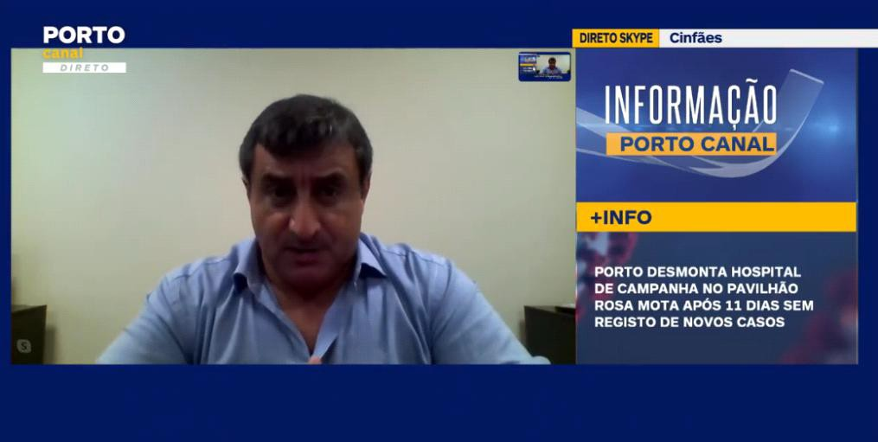
Figura 2 - Push-up antes da remodelação

Como a Figura 2 mostra, na parte à direita, o push-up era visível. Porém, durante a maior parte da duração do estágio, foi decidido a eliminação dos push-ups na primeira remodelação do grafismo, que ocorreu em inícios de outubro, como mostra a seguinte figura:

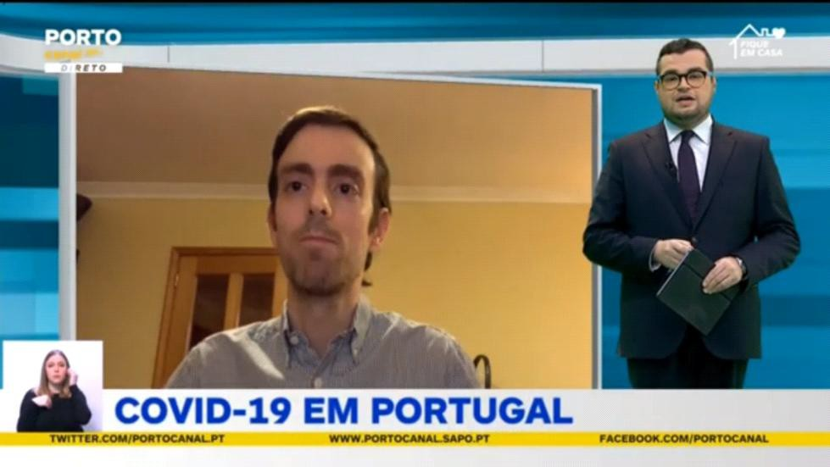

Figura 3 - Ausência de Push-ups no novo grafismo

Como se pode verificar na figura, não se consegue ver os push-ups. Porém, pode-se ver uma zona reservada para ligações do Porto Canal para o meio digital: Twitter, Sítio Oficial do Porto Canal e Facebook, respetivamente.
Os push-ups voltaram ao Porto Canal em fevereiro, desta vez reorganizando a parte inferior para acomodar também um relógio.

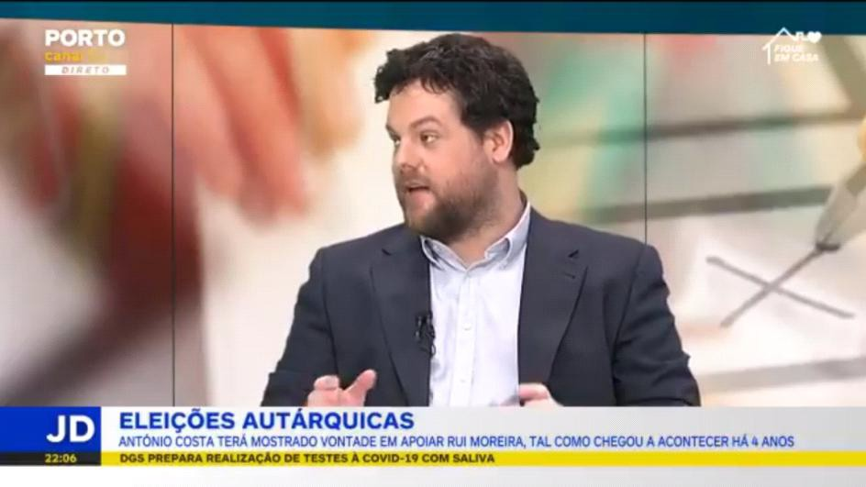
Figura 4 - Adição dos Push-ups bem como um relógio

Ao invés de escrever os títulos numa aplicação à parte, agora os títulos foram incorporados em Google Drive juntamente com os oráculos. Desse modo, a régie tem controlo total dos push-ups, o que torna mais fácil de colocar as situações de notícias de última hora, em emissão.

“Off’s”
Estes "vivos" consistiam em conjunto de imagens de uma dada matéria enquanto a notícia era lida pelo pivot.
Depois de aparecer uma notificação na plataforma Dalet que é necessário fazer um off, começa-se por ler sobre o assunto. Geralmente, a maior parte deste conteúdo noticioso vem da Agência Lusa, porém há casos em que o Porto Canal já tem esses recursos, caso cubra uma notícia de menor relevo na altura, por exemplo. Seguidamente, editam-se os planos com as imagens de arquivo que representam a matéria. Durante o estágio, teve-se um cuidado especial para escolher bem os planos para não aparecer repetidamente em vários espaços informativos. Para isso, realizaram-se várias edições de imagens em bruto para que futuros trabalhos tenham uma melhor qualidade3.
Depois de realizada a edição, cria-se a proposta de pivot para o off. Geralmente, no Porto Canal e dependendo de quem é o pivot daquele espaço informativo, estes escrevem as suas propostas de antemão, pois durante 40 segundos serão eles a transmitir a notícia. Quando isso não acontecia, sugeria-se um texto curto e simples para depois o pivot melhorar e ajustar ao seu ritmo.
Finalmente, e depois de inserir o dito off no sistema Dalet, insere-se os oráculos. Estes oráculos estão disponibilizados no Google Drive, no mesmo lugar que os push-ups. Durante as mais recentes alterações do grafismo, a maneira como se escreve os "oráculos" no Porto Canal também evoluiu. Primeiramente bastava um título, sem grandes preocupações de caracteres. Contudo, com este grafismo é necessário contabilizar os caracteres dos oráculos, quer na descrição quer nos títulos.
O grande grosso das tarefas realizadas no estágio foi a elaboração destes mesmos off's para os espaços informativos.

“Talking Heads”
“Talking Heads” ou simplesmente “TH’s” são clipes onde pessoas aparecem em espaços de discussão, entrevistas e conferências de imprensa, para dar as suas opiniões sobre um determinado assunto.

³ Como se vai analisar na página 16

No percurso no estágio do Porto Canal realizaram-se vários “TH’s” para os espaços de informação. Sendo que as antevisões dos jogos de futebol foram os "TH's" mais predominantes no turno da tarde. Outros “TH’s” incluíam também diretos “Skype” feitos em outras alturas do dia.
Em anexo virtual, segue um “TH” de antevisão ao jogo do Famalicão com Rio Ave, a contar para a Primeira Liga, onde o treinador Pepa participa numa conferência de imprensa⁴.

Peças da Lusa
O Porto Canal possui vários acordos com outras estações e cadeias noticiosas. Uma delas, é uma parceria com a agência Lusa, onde o Porto Canal está autorizado a usar imagens, áudio e entrevistas. Esta parceria é de todo frutuosa para o Porto Canal pois assim permite abranger mais tópicos de informação e alocar esforços para outro tipo de notícias.
No tempo de estágio, uma das tarefas realizadas foi a criação de peças a partir de recursos da agência Lusa. Para isso acontecer era necessário fazer download dos brutos com uma ferramenta apropriada, depois era necessário editar, bem como fazer o pivot e o texto para a notícia. Depois, era necessário sonorizar e finalmente colocar a reportagem no sistema. No final de cada peça realizada também se elabora os oráculos para a essa peça, geralmente a última tarefa a fazer.
A primeira peça realizada, foi sobre a abertura da exposição em homenagem ao cineasta Manoel de Oliveira5. O produto final, acabou por ser menos dinâmico que o esperado, porque os brutos usados para reportagem continham somente planos estáticos.
Os Recursos da agência Lusa também foram usados no momento em que o Presidente da República, Marcelo Rebelo de Sousa, recebeu os ciclistas João Almeida e Rubén Guerra que fizeram uma “prestação notável” no Giro d’Italia, levando “mais alto a bandeira de Portugal”. Nesta tarefa, uma vez mais os planos, apesar desta vez serem mais dinâmicos, eram poucos para fazer uma peça com os minutos perdidos. Não obstante, a peça foi realizada sem problemas⁶.

⁴ Disponível em Anexo Virtual 1 - TH Antevisão Pepa
⁵ Disponível em Anexo Virtual 2 - Peça LUSA - Exposição Manoel de Oliveira
⁶ Disponível em Anexo Virtual 3 - Peça LUSA - PR recebe ciclistas do Giro

Produção
Uma das tarefas realizadas logo no início do estágio foi colaborar com a produção. No início começou-se por ligar a pessoas que talvez estivessem interessadas em participar no espaço “Lés-a-lés”, cujo conteúdo focava-se no regional e no Norte, mostrando um pouco da gastronomia e do que se pode visitar naquele local em que o Porto Canal passava.
Mais tarde, ajudou a confirmar fatos para notícias lançadas no sítio da internet do Porto Canal. Este processo envolvia, principalmente, em falar com as autoridades para confirmar ocorrências de acidentes, notícias potencialmente de” última hora” ou de outro tema que fosse relevante.
Numa das ocasiões, foi pedida a produção de uma notícia, pela delegação do Online. Nesta ocorrência, uma jovem de 23 anos foi atropelada ao pé de casa e o condutor dessa mesma carrinha pôs-se em fuga. Depois de se contactar as autoridades locais anotou-se todas as informações no diário de bordo e redigiu-se um texto noticioso⁷.

Peças
Pode-se dizer que a realização de peças é a tarefa mais complexa para um jornalista no Porto Canal, pois trata-se da junção das técnicas de edição dos offs juntamente com a capacidade de concisão dos TH's, adicionando também uma sonorização à notícia. É por isso, uma tarefa que necessita de treino.
A primeira reportagem de "treino" foi realizada a 30 de setembro, acompanhado por outro jornalista, sobre a Maratona do Porto onde, dadas as vigências das regras da DGS sobre a COVID-19, teve que se realizar num formato virtual. O objetivo deste evento era a entrevista com o coordenador da maratona, que se disponibilizou para partilhar outras imagens do evento dos anos anteriores. Este gesto foi benéfico, pois dinamizou bastante o produto final desta peça. Já na redação, elaborou-se uma proposta de pivot, bem como o corpo noticioso da notícia na plataforma Dalet. Durante a edição, sonorizou-se a notícia e incluiu-se na edição. Depois da exportação da notícia, quer no programa de edição, quer no Dalet, adiciona-se os oráculos à notícia no Google Drive.

⁷ Disponível em Anexo 1

No curso das próximas semanas continuou-se a praticar na realização das peças. Várias secções de informação foram exploradas desde de notícias do contexto local, como nacional, internacional e desportiva. Cada um com a sua linguagem e forma de realizar diferente. Notícias do foro internacional muita das vezes, precisavam de legendagem⁸, algo que notícias nacionais ou locais não precisam.
Outro caso são as notícias desportivas. O Porto Canal tem direito a usar imagens de canais desportivos por 36 horas, por isso durante este tempo, a captação de imagens era permitida. Com um sistema de gravação, disponível a todos jornalistas, estes podiam gravar o acontecimento desportivo com antecedência para edição posterior. Durante o estágio, realizou-se algumas peças desportivas, uma delas foi o jogo de futebol a contar para a Taça de Portugal onde o SC Braga jogou com o Olímpico de Montijo⁹. Durante a edição teve-se o cuidado de mostrar todos os sete golos em tempo útil.
A situação pandémica sempre acompanhou o estágio realizado e as notícias sobre o mesmo, continuaram. Numa das vezes foi necessário fazer uma reportagem sobre as tendas de apoio COVID no Hospital de Gaia.¹⁰ Já no local e depois de uma conversa com o assessor de comunicação procedeu-se à entrevista com um dos delegados de enfermagem do Hospital. Após a entrevista, verificou-se se havia planos suficientes do local em questão pois com as restrições de distanciamento aquele local torna-se “pequeno” para explorar planos diferentes. Por isso a diversidade de planos amplos e longos era uma necessidade para a edição. Já na redação, editou-se a peça e sonorizou-se o mesmo.
Ao longo do estágio no Porto Canal realizou-se 20 peças, sendo 5 delas de eventos desportivos, 4 peças do âmbito regional, 3 peças do âmbito nacional, 3 peças da secção de cultura e 5 peças do âmbito internacional.

Sínteses para o Jornal Diário
Chamam-se “Sínteses” a pequenos clipes, que não tenham mais de 30 segundos, sobre as notícias mais importantes que aparecem no início do Jornal Diário que depois, vão ser explicados posteriormente.

⁸ Como se vai analisar na página 17
⁹ Disponível em Anexo Virtual 4 - Peça - Sporting Braga vs. Olímpico Montijo
¹⁰Disponível em Anexo Virtual 5 - Peça - Tendas de apoio COVID no Hospital de Gaia

Juntamente com um novo grafismo, arrancou também um novo modelo de sínteses para o Porto Canal. Onde antes só passava a síntese com o pivot a descrever o acontecimento, agora este novo modelo, permite fazer um título para a Síntese, à semelhança dos outros canais informativos.
Estas Sínteses e o respetivo título são definidos pela coordenadora daquele turno. Geralmente, estas sínteses têm que estar elaboradas com uma hora de antecedência do Jornal, exceto em situações de notícias de última hora ou de um resultado de um evento desportivo. Nessas situações, é necessário que o jornalista designado consiga fazer esta tarefa com rapidez.
Para ajudar com este novo modelo, o grafismo disponibiliza um projeto preparado para este propósito. Apesar deste modelo ser bastante mais prático cria um problema mais à frente na realização da tarefa. O tamanho do título da síntese tem que ser medido pelo espaço e enquadramento dos caracteres e não pelo número de caracteres. Dado que um “A” ocupa mais espaço que um “I”, os títulos têm que ser bem pensados para caber no grafismo. Depois de editado, insere-se no sistema Dalet para ser revisto pelo coordenador.
Em anexo virtual, segue um segmento de sínteses que foi realizado durante o estágio e foi usado num Jornal Diário.11

Criação de edições em bruto para arquivação e para diretos
Dados os recursos limitados e por ser uma redação pequena, não há muito acesso a novas imagens. Isto significa que o Porto Canal se baseava em reportagens antigas para a criação de off’s ou até peças. Isto, mais à frente, faz com que as imagens usadas se repitam constantemente. Para além disto, com a chegada da pandemia também chegou o uso da máscara obrigatória. Isto fez com que as imagens antes da pandemia se tornassem inadequadas e assim, eram necessários novos brutos.
De tempos a tempos, uma das pessoas da equipa de audiovisual ficava responsável de sair à rua e fazer imagens do que lhe era pedido. Numa das vezes foi lhe solicitado algumas imagens de “pessoas que passam na rua usando máscara” para ser usado em reportagens e em peças. Depois de feitas as imagens

¹¹ Disponível em Anexo Virtual 6 - Síntese - Orçamento de Estado Aprovado

era necessário editar, sempre com minúcia para não se notar os reparos do videógrafo. Também era necessário ter cuidado em não mostrar muito as caras de frente ou num plano só focado em uma pessoa. No final da edição coloca-se os brutos editados em sistema Dalet, porém desta vez não associado a qualquer notícia e deixando apenas em arquivo¹².
As entrevistas Skype ou emissões em direto muitas das vezes são acompanhados com um bloco de imagens sobre o tema em questão. Durante o estágio no Porto Canal teve-se a oportunidade de contribuir também com a criação deste bloco de imagens. A realização desta tarefa é semelhante a um off, porém este tem que ser muito mais longo e é necessário um cuidado especial nas imagens que são usadas. Dado que as entrevistas estão programadas para ocupar até 7 minutos, quer no “+info”, quer no Jornal Diário, os blocos de imagens eram feitos com conteúdo até 3 minutos. Sendo que, as imagens finais eram iguais às imagens do início, para que a diferença de temas retratados nas imagens não seja tão abrupta. Depois da edição, este bloco de imagens era colocado no sistema Dalet.

Legendagens
Apesar do contexto regional em que o Porto Canal se situa, não impede de tratar de assuntos internacionais. Exemplo disso são as parcerias que o canal tem com a Galiza TV, Euronews e Associated Press. Em anexo pode-se ver uma peça realizada que teve a tradução e legendagem feita com imagens disponibilizadas pela Associated Press e da NASA13. Geralmente, o chefe da redação envia juntamente com os recursos uma tradução dos com clipes. Porém nem sempre isso acontecia.
Durante o tempo passado no Porto Canal, notou-se que a maioria dos jornalistas tinham dificuldade em acabar peças a tempo, dado que legendar é um processo muito mais complexo do que traduzir de uma forma lato a mensagem que se quer passar. Naturalmente como qualquer redação, serviços de tradução eram disponibilizados para o Porto Canal, porém este método é mais lento porque envolve mais intermediários.

¹² Disponível em Anexo Virtual 7 - Brutos - Pessoas com máscaras
¹³ Disponível em Anexo Virtual 8 - Peça Legendada - NASA revela novas imagens de Marte

Dadas as minhas qualificações anteriores a este mestrado, ofereci-me para ajudar a legendar e realizar peças do âmbito internacional. Desta maneira o jornalista poderia focar o seu tempo em outras tarefas ajudando a redação num todo.

Responsável pelo grafismo da COVID-19
Durante todo o estágio, as notícias sobre a pandemia estiveram sempre presentes sendo a informação de novos casos, imperativo, quer no + Info, quer no Jornal Diário.
Todos os dias a DGS envia para as redações nacionais um relatório de novos casos, bem como de óbitos e de recuperados. Fica a cargo da secção do grafismo fazer a parte visual e inserir os dados, porém só o jornalista designado insere no sistema Dalet.
Durante o percurso, encontraram-se situações em que o grafismo estava errado e era necessário informar a seção do Grafismo ou editar novamente os mesmos.

Capítulo II - Contextualização teórica

Contextualização do Tema - A COVID-19 como pano de fundo

A mais recente situação pandémica da COVID-19 gerou um forte impacto na indústria do jornalismo. Onde outrora a redação era sobrelotada de jornalistas, agora tem-se visto um esforço para cumprir as novas normas de distanciamento da DGS. Uma dessas normas é o chamado “teletrabalho” que passou a ser obrigatório durante algumas fases da pandemia. Pode-se considerar então que a realidade do trabalho do jornalista mudou, não só na sua metodologia, mas também no sentido de auto-preservação da redação como um todo, tendo como um do principal objetivo o seu funcionamento.
Outro desafio notado, desta vez no Porto Canal, foi a nova reestruturação do setor de informação que aconteceu em finais de setembro, onde uma das maiores mudanças veio com a “Manhã Informativa” que tinha transmissão em direto das 10 até às 13 horas, tema já tratado anteriormente.
Para além disso, vive-se hoje tempos extraordinários, onde esta situação pandémica levou a mudanças, que se esperam temporárias, na forma de trabalhar de um jornalista. A partir de março de 2020 verificou-se uma revolução do dia para a noite quando cerca de 1 milhão de portugueses passou a laborar à distância, particularmente em teletrabalho (Instituto Nacional de Estatística. 2020), como forma de reduzir o contacto social e, assim, evitar uma maior propagação do vírus COVID- 19.
No caso do Porto Canal, fortes medidas foram implementadas para conter o vírus. Tendo em conta as normas da DGS e sendo os estúdios da Senhora da Hora relativamente pequenos para um canal de televisão, foram feitas mudanças de como os jornalistas se dispunham na redação.

Eis um exemplo da redação do Porto Canal:

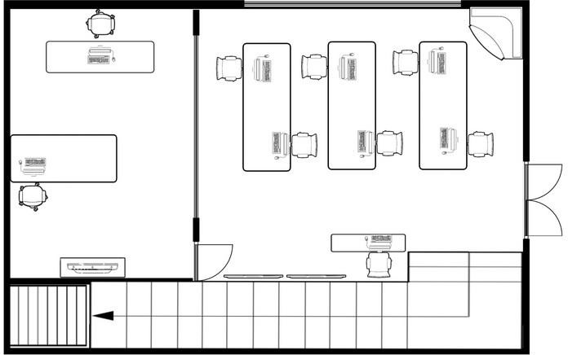

Figura 5 - Planta da redação do Porto Canal em vigência com as regras da DGS

Como se pode ver na figura acima, a redação teve que sofrer alterações para acomodar as exigências da DGS. Em cada mesa só há dois computadores, um em cada ponta, para haver uma maior distância.
Outras regras foram forçadas, como a medição de temperatura à entrada, o uso da máscara obrigatória nas premissas, comer somente nos lugares designados, bem como a responsabilidade pela limpeza do equipamento utilizado por cada jornalista. Assim, todos os computadores eram limpos por equipas de limpeza antes de outra pessoa usar e eram feitas desinfeções regulares por toda a estação. A equipa do audiovisual antecipou também estas novas regras como a inclusão de um pêres para colocar o microfone de maneira a ser usado à distância e a responsabilização de desinfetar o carro usado para a reportagem.
De todas estas regras e normas perante o vírus, uma delas salientou-se, pois era o que mais afetava o jornalista diretamente: o teletrabalho ou neste caso o trabalho remoto.

Origens do Teletrabalho e a sua função nos dias de hoje
Podem-se encontrar os primeiros registros do trabalho à distância na década de 50 onde alguns estágios do processo de produção eram feitos nas casas dos trabalhadores e depois eram trazidos para fábricas para serem finalizados. (Rocha, & Amador, 2018) No entanto, foram necessárias quase duas décadas para vermos

alguém a encarnar o “teletrabalho” noutro modelo para além da indústria. Apesar de Drucker previu que até o final do milénio o trabalho de escritório estaria obsoleto, foi preciso várias décadas e só a pandemia fez que alterasse os costumes laborais. (Drucker. P. 1969)
Na década de 60, reiterou que com a evolução das tecnologias de informação, no futuro, com uma nova era industrial, abriria espaço para novos métodos de trabalho sendo o work from home ou seja, trabalho em casa, uma das possibilidades. Em 1973 o primeiro termo de telecommuting viria a ser criado pelo cientista da NASA Jack Nilles. No início da década de 70, Nilles passou da divisão de investigação de foguetões para diretor de investigação interdisciplinar da Universidade de Sul da Califórnia. Aqui aplicou a sua teoria de trabalho remoto, algo inédito, e que segundo Nilles, seria aproveitável por razões económicas e ambientais. Vivendo numa das cidades mais movimentadas dos Estados Unidos e coincidindo com a crise de petróleo também a decorrer nesta altura, Nilles viu a crescente volatilidade em torno da poluição do ar e outras questões emergentes de petróleo e gás. Sabendo os constrangimentos que os seus funcionários de escritório estavam a passar, começou a sugerir que estes trabalhassem a partir de casa.
Telecommunting como Nilles cunhou, tinha sido criado.
Na imaginação de Nilles, existiam escritórios satélite localizados perto da casa dos trabalhadores tornando-os menos ansiosos e mais produtivos, num ecossistema onde os trabalhadores renunciam transportes pessoais e onde a cidade teria uma redução no tráfego. Em 1973, Nilles entrega esta ideia às corporações e propõe uma experiência. Depois de conseguir os fundos necessários, Nilles coloca a sua teoria à prova e arranja uma equipa de académicos interdisciplinares em parceria com uma seguradora dos Estados Unidos que serviria de objeto de estudo. (Nilles, et al. 1974)
Este estudo decorreu durante nove meses e concluiu-se que a produtividade do trabalhador aumentou, sendo que os custos relativos à saúde diminuíram e os custos de infraestrutura também diminuíram. Segundo Nilles, se esta seguradora implementasse a sua teoria de Telecommuting, esta poderia economizar mais de 5 milhões de Dólares por ano. Curiosamente, a seguradora em questão declinou este método de trabalho. (Nilles, et al. 1974). Apesar de ver o resultado da sua investigação negada anos mais tarde, graças a este estudo, Jack Nilles é geralmente considerado o “Pai do teletrabalho”.

Em 1979 Frank Schiff, que na altura desempenhava o cargo de vice-presidente e economista chefe do Comité para o Desenvolvimento Económico dos Estados Unidos, publica um artigo no The Washington Post intitulado de Working From Home Can Save Gasoline onde reitera como trabalhar em casa afetaria positivamente o consumo desmedido de gasolina dos Estados Unidos, bem como o congestionamento nas cidades, a poluição do ar e como este método seria benéfico para a saúde mental e física. (Schiff, Frank 1979) Este artigo foi de grande importância, pois foi a primeira vez que um representante institucional dos Estados Unidos realmente viu o proveito do teletrabalho e conseguiu expor esta temática com grande sucesso.
Nos anos 80, corporações privadas começaram a implementar o teletrabalho. Uma dessas empresas privadas foi a IBM que equipou na casa dos trabalhadores sistemas de terminais de comunicações remotas para facilitar a comunicação entre colaboradores. (Overmeyer, 2011) Nesta década, também poderemos considerar que houve uma explosão da compra de um computador nas casas americanas. Bill Gates no meio da década, introduziu ao mundo o sistema operativo Windows que viria a revolucionar a computação pessoal e empresarial para sempre.
A década de 90 foi marcada pela introdução, cada vez mais prolífica, do computador pessoal. Nesta altura grandes avanços da tecnologia permitiram que as famílias pudessem ter acesso à Internet. Conceitos como e-mail, que tiveram os seus primórdios nos anos 70 e 80, introduziram-se no público geral. Enquanto as organizações começaram a entender e adotar opções de trabalho em casa, os telefones tornaram-se digitais na década de 90 e deram origem ao 2G. Graças a esta segunda geração, as mensagens curtas de textos foram introduzidas, e as assistentes digitais pessoais (PDA’s) tornaram-se populares. Consequentemente, a empresa americana Blackberry estabeleceu-se como líder em tecnologia empresarial.
Enquanto que nos Estados Unidos já estava a ser criada uma cultura em torno do teletrabalho, em Portugal ainda se estava na “infância das telecomunicações”, sendo que a perceção Portuguesa sobre o teletrabalho era reduzida. Os empresários e gestores receberam o teletrabalho (e até qualquer forma de trabalhar para além do presencial) com resistência, sobretudo devido aos custos financeiros, falta de especialização na área ou mesmo por simples desconhecimento. (Sousa, 2016). No virar do milénio, para atender às necessidades dos colaboradores e das

organizações, o teletrabalho começa a ser regulamentado na legislação laboral no Código do Trabalho de 2003, com o objetivo de introduzir novas formas de trabalho. (Coelho, 2016)
Porém a adoção das variantes do teletrabalho por esta altura, em Portugal, ainda era mínima. Segundo os dados do Eurofound (Beno, M. 2016), relativamente a 2010, apenas 1.8% dos trabalhadores portugueses entraram num regime parcial de teletrabalho em contraste com países como a República Checa e a Dinamarca, cujo uso parcial ronda os 15%. Se olharmos para a percentagem do uso do teletrabalho em tempo inteiro apenas 0.7% dos portugueses entraram nesta modalidade de trabalho. No resto da União Europeia, o uso do teletrabalho a tempo inteiro, por esta altura, ainda era frágil, sendo a média apenas de 1.7%.
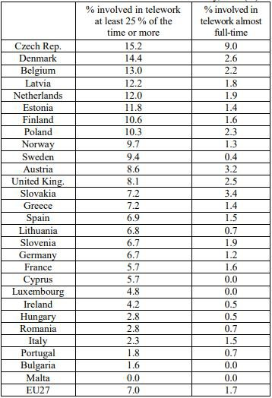
Tabela 1 - Incidência do teletrabalho na União Europeia a 27 juntamente com Noruega¹⁴

Muitas das barreiras seriam eventualmente quebradas por padrões reais de teletrabalho implementados durante a pandemia da COVID-19. Enquanto que em 2017 apenas 5% da população ativa da União Europeia trabalhava regularmente de

¹⁴ Fonte: Eurofound 2010

casa, desde o início da pandemia, esse número mudou para 37%. (Moço et all. 2020) Uma vez que o teletrabalho foi imposto em muitos países como método de trabalho prioritário, empresas conseguiram adaptar as suas organizações empresariais em função do teletrabalho e descobriram, ao longo do caminho, vantagens económicas. Além disso, muitos trabalhadores perceberam que tinham benefícios associados, como a maior autonomia e flexibilidade na organização das tarefas e tempo para a família, por exemplo. Esta mudança tem sido especialmente rápida, caracterizada pela paralisia económica por causa da pandemia, em que o teletrabalho está a evitar a perda de empregos.
De acordo com uma pesquisa global, cerca de 80% dos entrevistados expressaram a vontade de continuar com o teletrabalho por um ou mais dias por semana quando a crise pandémica terminar. (Católica, Universidade, 2020)

Teletrabalho versus Trabalho remoto
Tanto o termo “teletrabalho” e “trabalho remoto” são termos que apesar de similares, há uma diferença entre os dois. Muitas das vezes, por desconhecimento público, estes termos podem criar alguma confusão.
Até antes do início do milénio a definição de “teletrabalho” não era consensual na literatura. Por exemplo, o termo “teletrabalho” ou telework na Europa, é diferente nos Estados Unidos que decidiram cunhar o termo telecommuting. Com a maior adoção da prática do teletrabalho bem como adoção de novas tecnologias que permitem transmitir cada vez mais informação, começaram a aparecer diferentes definições e terminologias. É difícil distinguir conceitos como virtual office ou variedades do teletrabalho, porque a terminologia difere de estudo para estudo e como já foi referido, de país para país. O que parece um conceito simples em teoria, requer uma perspetiva diferente, quer do trabalhador quer do supervisor na prática. Enquanto que, por exemplo, o conceito de teletrabalho permite realizar tarefas no horário expediente com supervisão, no trabalho remoto há uma visão menos corporativa do teletrabalho onde não há um controle de horário, bem como supervisão das tarefas e dos recursos. (Raiborn, C., & Butler, J. B. 2009) Subentende-se que ao trabalhar remotamente a partir de casa o trabalhador tenha acesso aos mesmos recursos como estivesse no seu local físico de trabalho, algo que não acontece com o teletrabalho que se baseia nas tecnologias de informação para realizar as tarefas.

Mesmo na literatura e apesar de vários autores se concentrarem na definição que vincula o teletrabalho à ideia de trabalho em casa, o teletrabalho pode evoluir para simplesmente trabalhar fora das instalações do empregador com o apoio das TICs e, portanto, pode ocorrer a partir de vários locais (casa, escritório e outros locais) usando tecnologias diferentes (por exemplo, teletrabalho móvel). (Baruch, 2000). Como consequência, os equipamentos usados e a localização irão determinar o conceito de teletrabalho. (Bailey & Kurkland, 2002)
No caso do Porto Canal pode-se dizer que os colaboradores entraram na modalidade de trabalho remoto mesmo quando há um coordenador que está em constante contacto virtualmente a supervisionar as tarefas e a prevenir erros de comunicação. Adicionalmente, os colaboradores também eram sujeitos a controlo de horário através de uma aplicação que regista as entradas e saídas, no entanto, este controlo não é tão rigoroso como no presencial. Um jornalista pode aceder ao trabalho em casa meia hora depois do horário da entrada sem haver problemas. Durante o período de trabalho remoto, o Porto Canal oferece um portátil ligado ao sistema DALET bem como acesso ao Google Drive e às ferramentas de edição. Estes recursos são os recursos que se podem encontrar na redação na Senhora da Hora. Durante todo este período o jornalista está sempre em casa, salvo raras exceções, como por exemplo uma emissão em direto perto do domicílio do jornalista. Nessa exceção, até poderemos considerar que estávamos presentes noutra modalidade para além do trabalho remoto. Contudo, durante o estágio esta mesma situação só foi presenciada uma vez. Dada estas razões, assume-se que a modalidade de trabalho à distância no Porto Canal é o trabalho remoto.
Presentemente, em 2021, a modalidade do trabalho à distância está a descer. Segundo o Instituto Nacional de Estatística, entre abril e junho de 2020, cerca de um quarto da população empregada em Portugal estava em regime de teletrabalho, representando 1.094 000 pessoas. Nos últimos 3 meses de 2020 o uso do teletrabalho em Portugal desceu 12.6% o que corresponde a menos 80 900 pessoas. O número de pessoas a utilizar o trabalho à distância já tinha estado em queda no trimestre anterior, indicando que este método de trabalho continue a descer, transmitindo uma ideia que Portugal voltará a adotar métodos de trabalho antes da pandemia. (INE, 2021)

Plataforma DALET

Para conseguirmos compreender o funcionamento do trabalho remoto no Porto Canal é importante explicar o programa que alberga ferramentas essenciais para o trabalho na redação. Neste caso, o Porto Canal escolheu a plataforma “Dalet” da Dalet S.A fundada em 1990, e que desde então oferece soluções e serviços para emissoras de televisão como Euronews, France TV, PBS e CBS (Dalet, 2021).
Com esta suite de programas, todos os elementos do processo informativo, desde editores aos jornalistas, podem colocar aqui as reportagens, editá-las, procurar por imagens em formato bruto, escrever as propostas de pivot, entre outras funções. No fundo, esta plataforma é essencial para manter a redação operacional. Com a habilidade de armazenamento em cloud esta plataforma pode ser usada para o trabalho remoto. Juntamente com esta plataforma, vem uma extensão para o Adobe Premier, outro programa de edição de vídeo, que permite transportar as edições diretamente para o sistema. Durante o estágio notou-se que esta função se tornou um pouco redundante, pois a sobrecarga no sistema era constante, não permitindo o correto funcionamento da plataforma Dalet ou até em alguns casos acabando por corromper o vídeo e/ou áudio. Para contornar este problema foi sugerido exportar de forma manual tornando o processo mais vagaroso, porém mais eficaz.
Como se vai analisar no próximo capítulo, a relação entre os jornalistas e este programa é geralmente positiva, contudo no que toca num contexto de trabalho remoto os jornalistas do Porto Canal já têm uma opinião diferente.

Capítulo III - Investigação

Trabalho de Investigação
Seguiu-se então uma pesquisa sobre o trabalho remoto no Porto Canal, sendo o objetivo analisar o impacto do trabalho remoto no canal.
Com o objetivo traçado, escolheu-se o método de investigação. Neste caso escolheu-se as entrevistas focalizadas15 e um inquérito16. Infelizmente dados aos poucos recursos de supervisão, foi impossível experimentar o trabalho remoto em primeira mão no Porto Canal. Sendo assim, todas as experiências relatadas são em terceira pessoa.
Relativamente às entrevistas focalizadas tentou-se realizar 3 entrevistas. A primeira entrevista focar-se-ia mais nos termos técnicos, uma segunda entrevista para um jornalista/colaborador e, uma última entrevista, com um Jornalista/ Repórter que tinha entrado no Porto Canal durante a pandemia. Estas 3 entrevistas serviriam assim de uma amostragem do que se passa no Porto Canal. Dado a questões protocolares, só era possível entrevistar pessoas da secção da informação. De notar, que há mais pessoas no Porto Canal a trabalhar remotamente para além do setor da informação.
Tentou-se contactar, as pessoas para a entrevista. Porém depois de muitas tentativas de comunicação de várias formas, apenas uma pessoa se sentia confortável a prestar declarações. Essa pessoa, cuja identidade pediu não ser divulgada, é uma jornalista que entrou para o Porto Canal quando a crise sanitária estava no seu auge. Como ela própria refere na entrevista conduzida, a jornalista admite que “sabe fazer jornalismo no contexto da pandemia”¹⁷ porque ainda não teve condições para ser jornalista fora do contexto pandémico. Tomou-se em consideração para a entrevista este “niche” de pessoas pelas seguintes razões:
- São mais jovens e geralmente mais dinâmicos;
- Primeiro trabalho como jornalista no Porto Canal;
- Os primeiros contatos de trabalho já incluíam o trabalho remoto desde cedo, enquanto que os outros colegas teriam que se adaptar;

¹⁵ Disponível em Apêndice 1
¹⁶ Disponível em Apêndice 2
¹⁷ Disponível em Anexo 1

Este pequeníssimo grupo de pessoas, que tiveram na linha da frente da crise pandémica desde cedo (Entrevistada 3 incluída), não têm problema em apontar falhas no trabalho remoto. Segundo a jornalista, as “infraestruturas virtuais” que dão acesso às ferramentas do jornalista estão muitas das vezes bloqueadas por acesso login a partir da redação estando o jornalista em casa. Isto significa que é necessário que o computador da redação, em que fez o seu último login em trabalho presencial, tenha que estar livre durante esse acesso. Mais críticas foram feitas à plataforma Dalet onde pequenos problemas surgiram. Houve situações em que, segundo a jornalista, foi incapaz de ver o seu trabalho na plataforma (o que garantiria a finalização da peça) tendo que pedir ajuda à coordenadora. Porém destas críticas, a jornalista considera que os colegas estão bem habituados com o método de trabalho remoto.
No que toca ao questionário resolveu-se fazer um email dinâmico para ser enviado a todos os grupos de trabalho que utilizassem o trabalho remoto. Para facilitar esta tarefa foi pedido ajuda ao departamento técnico visto que, com as recentes leis sobre o tratamento de dados, não é possível ter acesso aos contactos do canal. O questionário ocorreu durante um período de duas semanas e obteve-se 25 respostas. Dado o tamanho reduzido da redação e por consequente o número de pessoas em trabalho remoto este número é considerável aceitável para a análise. Utilizou-se a plataforma do Google Forms para facilitar o processo de recolha de respostas.

Conclusões da investigação

Começando pelos dados dos inquiridos¹⁸, o questionário revelou que a maior parte das pessoas (cerca de 60%) são do sexo feminino sendo os outros 40% do sexo masculino. Estes dados revelam que mais de 80% dos trabalhadores no Porto Canal têm menos de 34 anos.

18 De notar que os valores não incluem as pessoas que foram sujeitos a entrevista

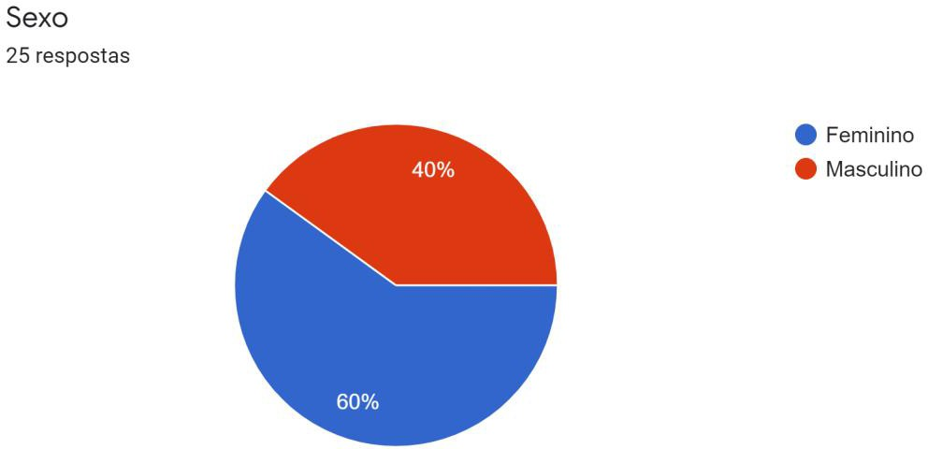

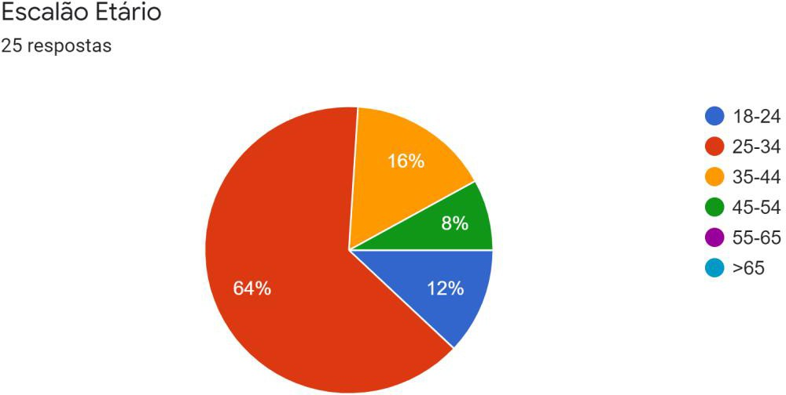

Relativamente aos estudos e à sua respetiva área, mais de metade, 56% dos inquiridos, dizem vir da área do Jornalismo, 28% de Humanidades e 12% de Artes. Mais de metade dos inquiridos (com 68%) possui uma licenciatura, seguido com 32% de pessoas com mestrado. Relativamente ao tempo de trabalho no Porto Canal 40% diz ter até dois anos de serviço, outros 40% dizem que trabalham de 3 a 5 anos. Curiosamente, como se pode ver, 12% dizem ter mais de 11 anos de serviço no Porto Canal.

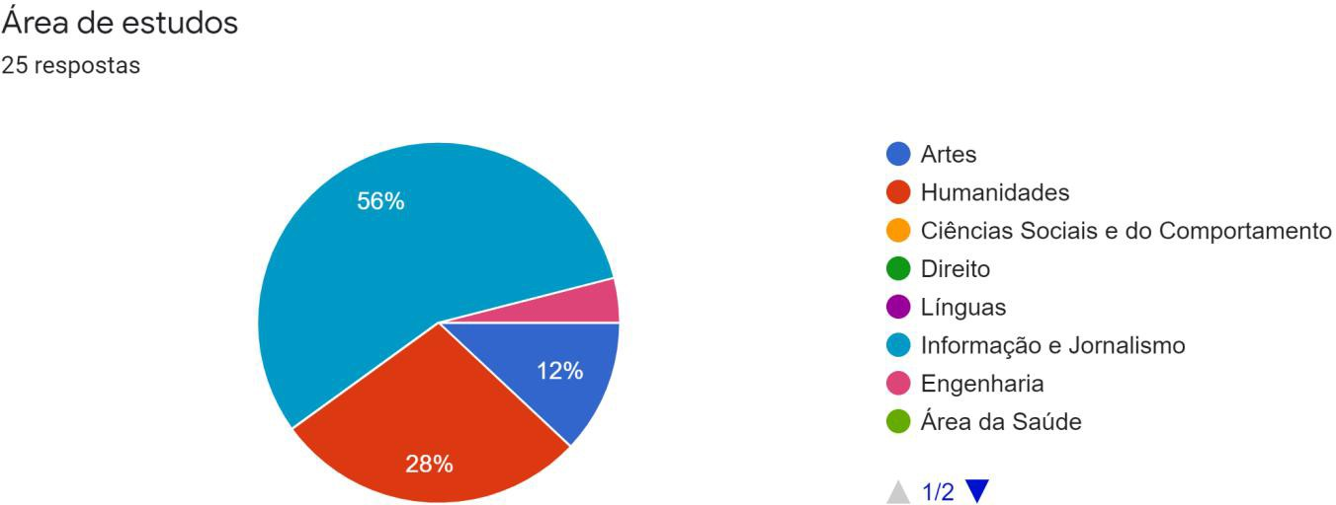

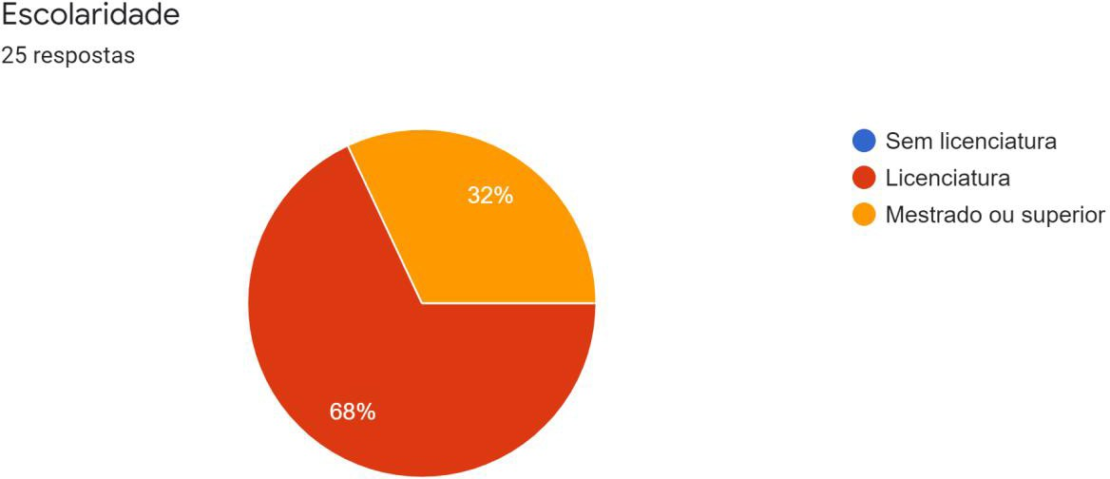

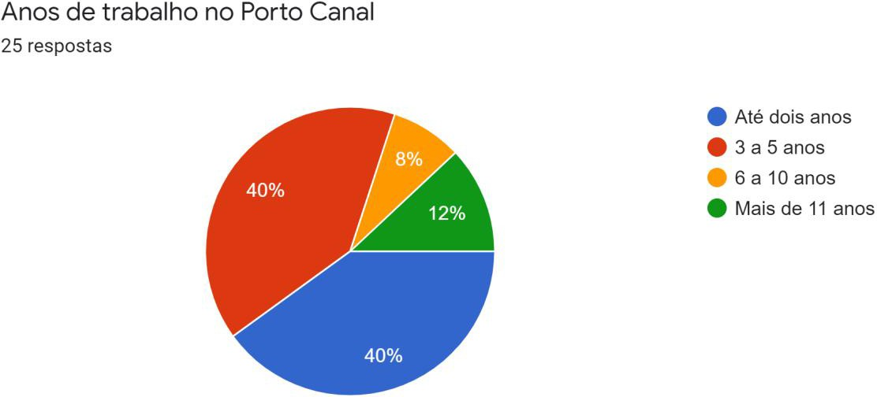

Como se pode ver no gráfico em baixo, no último ano (março de 2020 a março de 2021) apenas 12% dos colaboradores ficaram infetados com a COVID-19. Isto significa que, em 25 respostas, apenas 3 pessoas ficaram infetadas durante este período.

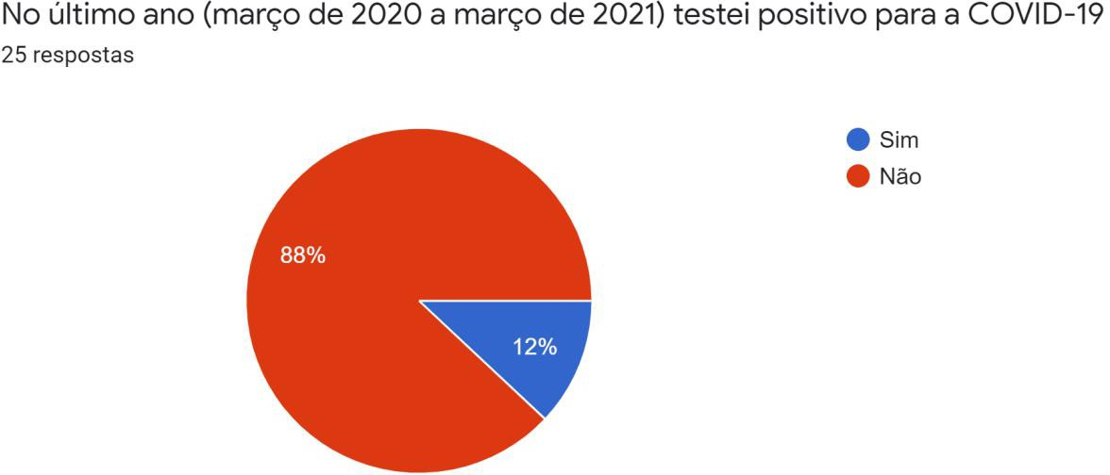

No que toca às condições que permitem laborar em trabalho remoto concluiu- se que 96% das pessoas inquiridas têm acesso à Fibra Ótica. Este resultado é de extrema importância, pois permite que futuras aplicações possam ser criadas sem grande preocupação de “Internet bandwidth”. Isto significa que, fazer download de

recursos ou até mesmo fazer upload de peças para um sistema agregador será muito mais rápido para as pessoas que usam Fibra Ótica.

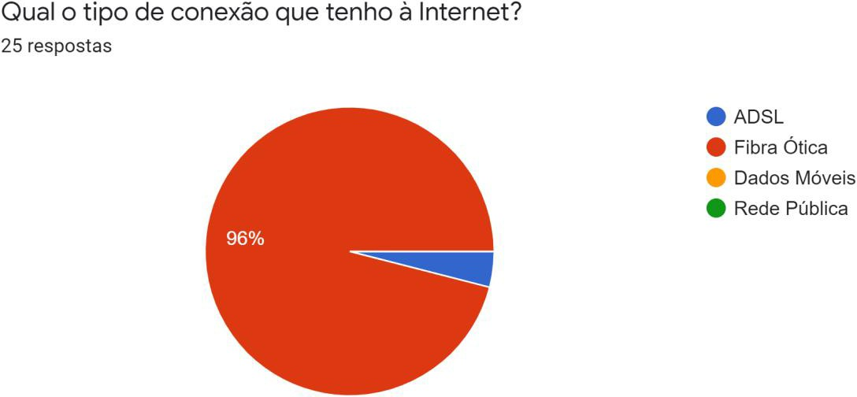

Relativamente às condições de trabalho durante o Trabalho remoto, 84% dos inquiridos dizem ter todas as condições necessárias para executar as tarefas, enquanto que 4 pessoas (corresponde a 16%) dizem não o ter. 52% dos inquiridos dizem não ter feito nenhuma adaptação no espaço físico para o trabalho remoto. Mas quando perguntado aos inquiridos se já tinham feito algum investimento monetário, 72% dizem que não, enquanto que os restantes 28% dizem que sim. Desses 28%, a média de gasto foi de 153,3€.

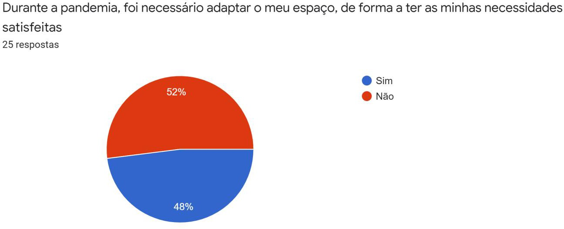

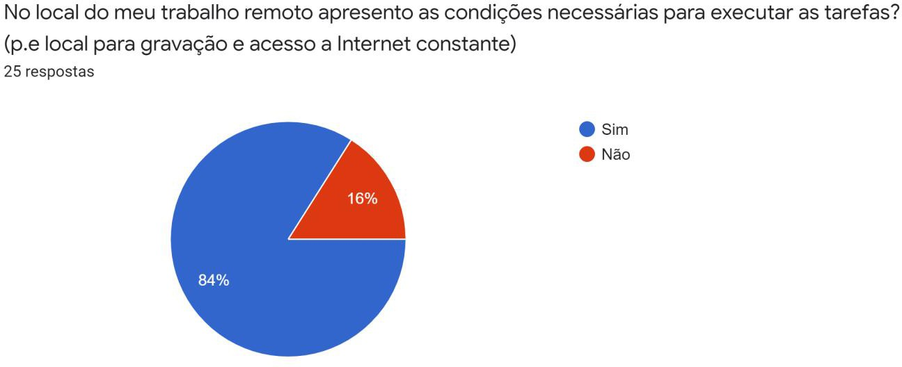

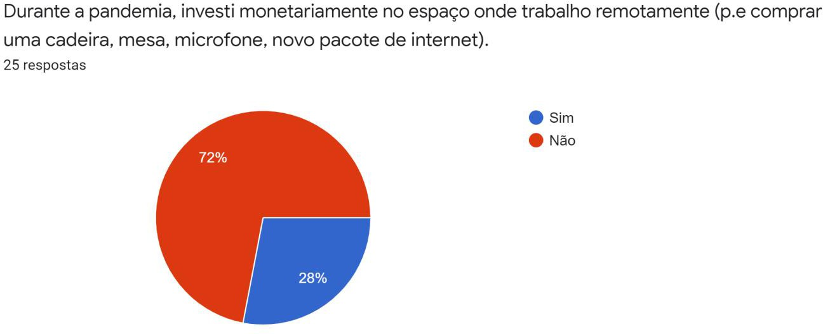

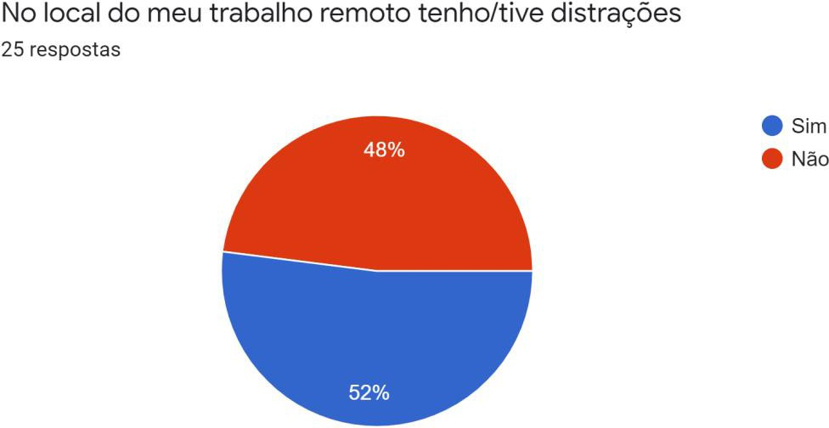

Neste inquérito também se perguntou se os inquiridos tinham distrações no local físico de trabalho remoto. Segundo o gráfico, mais de metade dos inquiridos admitem ter tido distrações.

Nesta secção tentou-se encontrar diferenças no último ano de trabalho remoto. O objetivo é analisar se, com o tempo, as pessoas em torno do trabalho remoto sentiram alguma diferença.

Começando com a metodologia em trabalho remoto, o gráfico abaixo sugere que houve uma pequena melhoria da metodologia nos últimos seis meses.

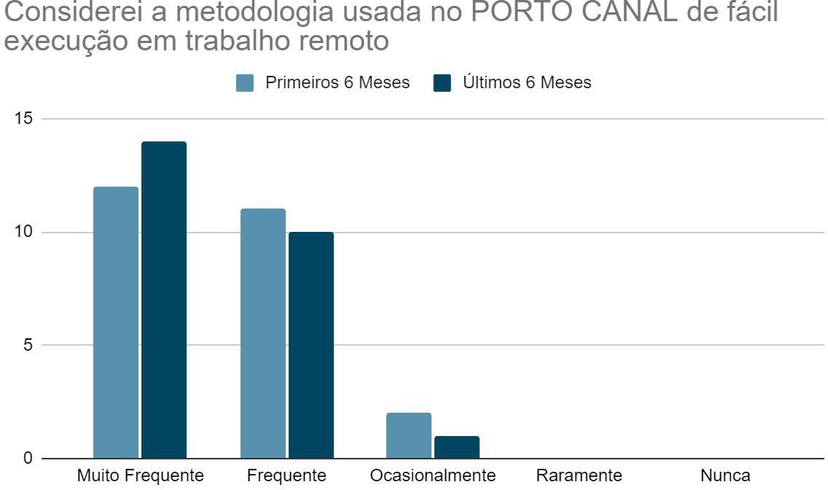

Relativamente às dificuldades técnicas, pode-se verificar que nos primeiros seis meses, 12 inquiridos acham que ocasionalmente houve problemas. Este valor desceu nos seis meses seguintes para “raramente”, registando 14 respostas. Concluiu-se que aqui houve evolução, possivelmente relacionado com habituação da metodologia bem como correção de erros que não permitiam o trabalho remoto. De salientar, no entanto, que apesar da evolução, o gráfico de respostas sugere que continua a haver problemas técnicos onde dois inquiridos continuam a achar que os problemas acontecem de forma frequente.

Outra informação de relevo, é o facto de haver pessoas que nunca tiveram problemas técnicos. Este valor teve um ligeiro aumento comparado com os primeiros seis meses.

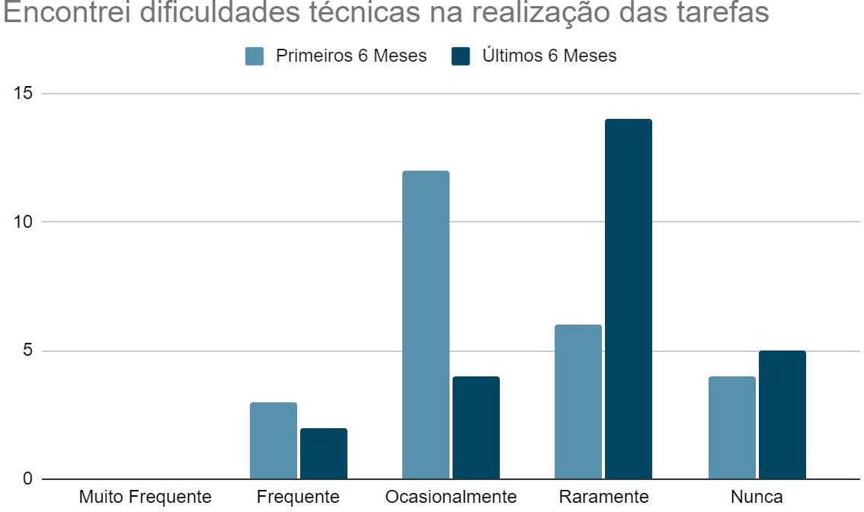

Quando perguntado se houve congestionamentos que impedissem de acabar as tarefas a tempo, a maioria considera que “raramente” ou “nunca” teve problemas. De notar que, este valor teve uma ligeira melhoria comparativamente aos primeiros seis meses: “Raramente” desceu de 14 para 6 enquanto o valor “Nunca” subiu de 4 para 5.

No entanto é de salientar que, segundo as respostas, continua a haver alguns momentos de congestionamentos, pois dois inquiridos acham que não conseguem acabar as tarefas a tempo “muito frequentemente”. Este valor manteve- se inalterado neste ano. De salientar também que o valor “Ocasionalmente” teve uma pequena subida nos últimos seis meses de 3 para 4 respostas.

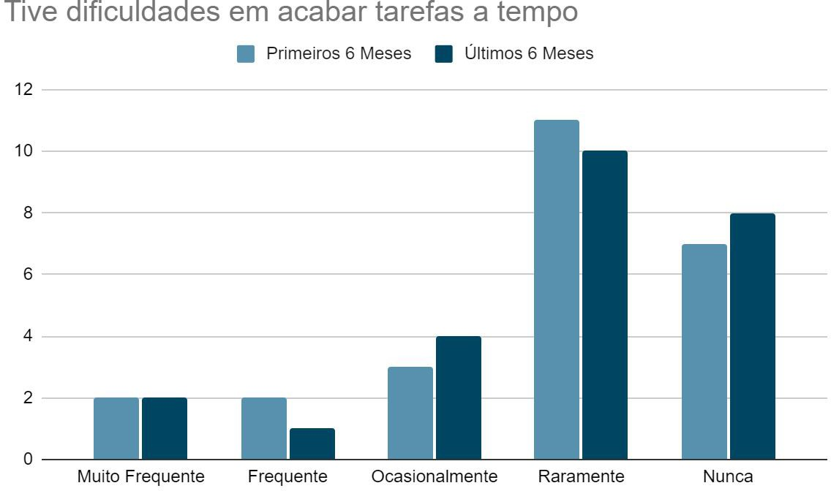

A dificuldade em comunicar com os outros colegas é geralmente um dos problemas mais apontados com o trabalho remoto. O facto de estar isolado, em casa, numa autêntica “mini redação” não propicia muito contacto com os colegas. Sendo o Jornalismo uma área onde vários agentes estão envolvidos na produção da notícia, o fator comunicação é de extrema importância. Relativamente à comunicação com os colegas, as respostas do gráfico abaixo indicam que nos primeiros seis meses de trabalho remoto existiam alguns problemas de comunicação entre os colegas, onde até um inquirido considera que era “frequente” os problemas de comunicação entre colegas. Nestes primeiros seis meses, “Ocasionalmente” é o senso comum, mas nos últimos seis meses evoluiu para “Raramente” e “Nunca”.

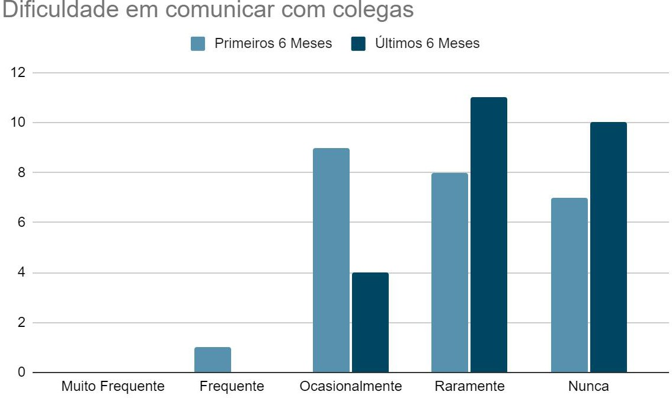

Quando perguntado se o trabalho remoto melhorou o desempenho na elaboração das tarefas nos primeiros seis meses, considerou-se que frequentemente tinha impacto positivo. A resposta “muito frequente” foi selecionada 3 vezes. Porém, nos últimos seis meses, as respostas repartem-se de dois modos: uma parte que considera que o trabalho remoto melhorou o seu desempenho e uma parte que considera que não houve qualquer evolução.

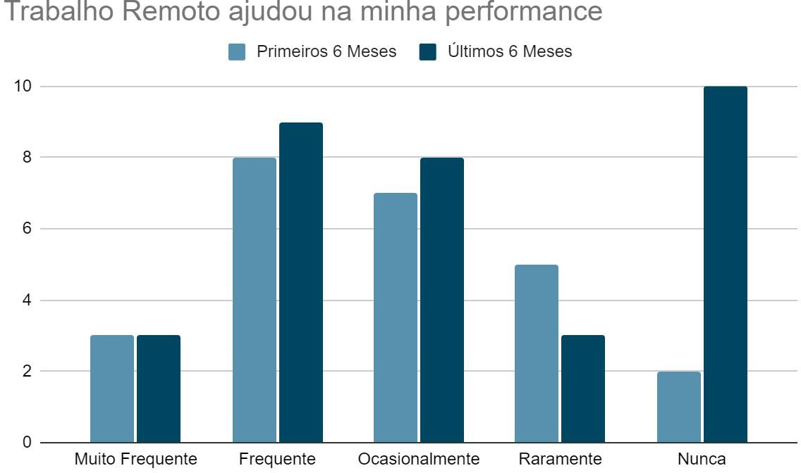

Uma última comparação foi feita relativamente ao que os inquiridos acham sobre as condições viáveis para a execução do trabalho remoto. Como mostra o gráfico em baixo, nos primeiros seis meses a opção “frequente” foi escolhida, sendo a Muito Frequente a segunda mais escolhida. Nos últimos seis meses estas respostas inverteram-se, concluindo que as condições de trabalho remoto tiveram uma melhoria. De salientar que, há o mesmo número de respostas para “nunca”, enquanto a opção “raramente” obteve zero respostas. Pode-se dizer que há pequena percentagem descontente com as condições de trabalho remoto oferecidas.
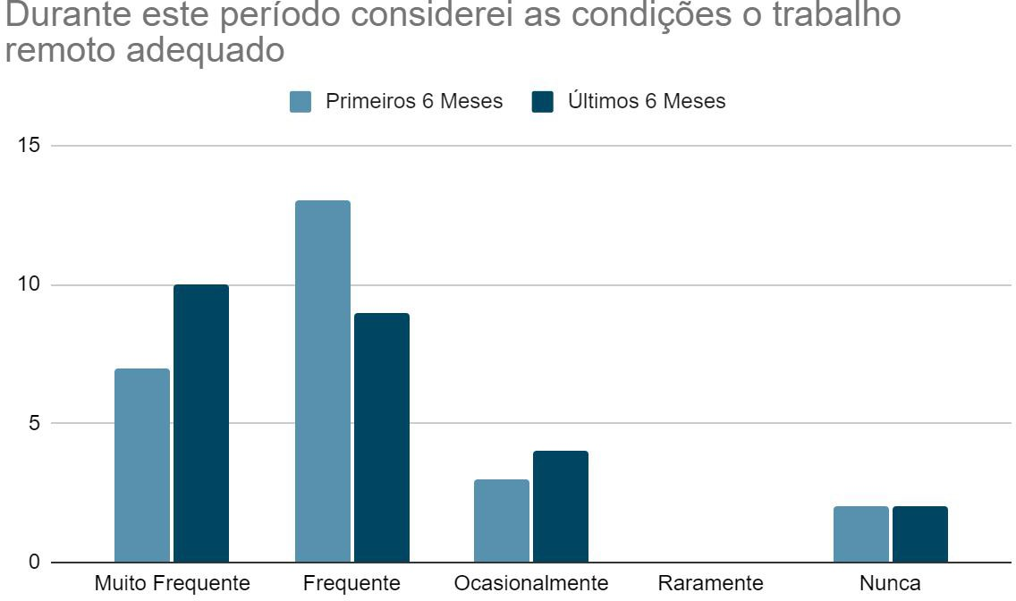

Quando perguntado pelas duas prioridades que para os inquiridos são mais importantes enquanto trabalha remotamente concluiu-se que a saúde mental e a conectividade à Internet são as mais escolhidas. Aqui, obteve-se outra resposta díspar às sugestões apresentadas. De acordo com uma resposta, uma das prioridades do inquirido é o portátil fornecido, a funcionar corretamente. Aqui sugere-se que há um problema técnico, que pode ser resolvido. De salientar que 9 inquiridos dizem que manter uma rotina faz parte das suas prioridades. Outra informação de relevo é a preocupação de manter sempre em contato com as informações disponíveis com 8 inquiridos a considerar uma das prioridades.

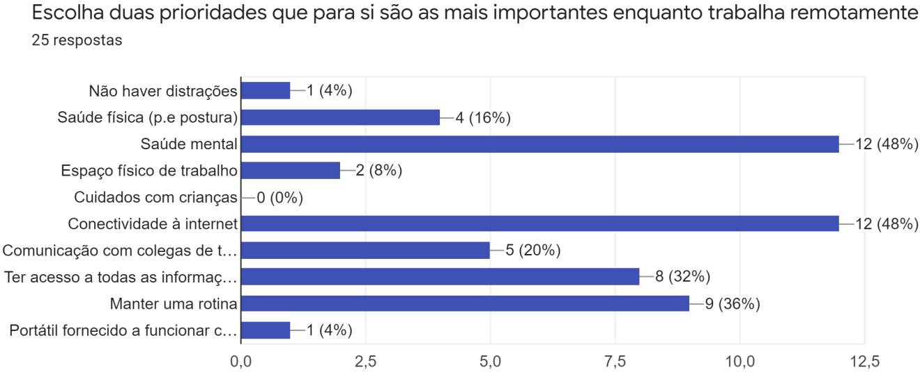

Na próxima secção do questionário, apresentou-se uma série de frases aos inquiridos e perguntou-se aos mesmos se concordavam ou não com essas frases.

Na primeira frase “gostava de continuar com o trabalho remoto depois da pandemia” a maioria concorda com essa afirmação. De notar que há um grupo, algo substancial, que não concorda com o trabalho remoto após a crise pandémica. Na segunda frase, pergunta-se se está satisfeito a trabalhar remotamente a partir de casa e a grande maioria concorda com essa afirmação. Esta tendência continua enquanto perguntado se os inquiridos se sentem relaxados a trabalhar remotamente, no entanto não se pode deixar de salientar que há um pequeno grupo de respostas que não se sente confortável com o trabalho remoto. No mesmo gráfico pode-se ver também que a maioria vê que o trabalho remoto usado no Porto Canal pode evoluir no futuro.

As duas últimas frases são incisivas à modalidade de trabalho. Aqui deu-se a oportunidade de escolher entre duas opções.

A primeira opção é a modalidade parcial em que o trabalho remoto é incluído no horário expediente sem programação, ou seja, pode acontecer como não acontecer dependendo do horário, tarefa e o local de domicílio do inquirido. Aqui inclui-se momentos como trabalho extraordinário, acesso a recursos da redação a partir de casa, ou no caso do jornalista, quando a notícia ocorre perto do local do domicílio e para acelerar o processo noticioso, em vez de deslocar de novo para a

redação, este termina esse processo em casa. A outra opção oferecida é a modalidade regular onde o trabalho remoto ocorre em modelos programáveis incluídos no horário dos inquiridos.

Aqui pode-se ver que os inquiridos favorecem um modelo parcial ao invés do método regular, dado que os números de respostas dos inquiridos concordam plenamente ou parcialmente com a adoção deste método. De apontar que há um número considerável de inquiridos que não têm uma opinião fundamentada em relação ao trabalho remoto regular, mas o gráfico sugere que há um grupo de inquiridos que discorda totalmente deste método. Tal não acontece como método parcial que tem um menor número de discordância sobre este modelo.

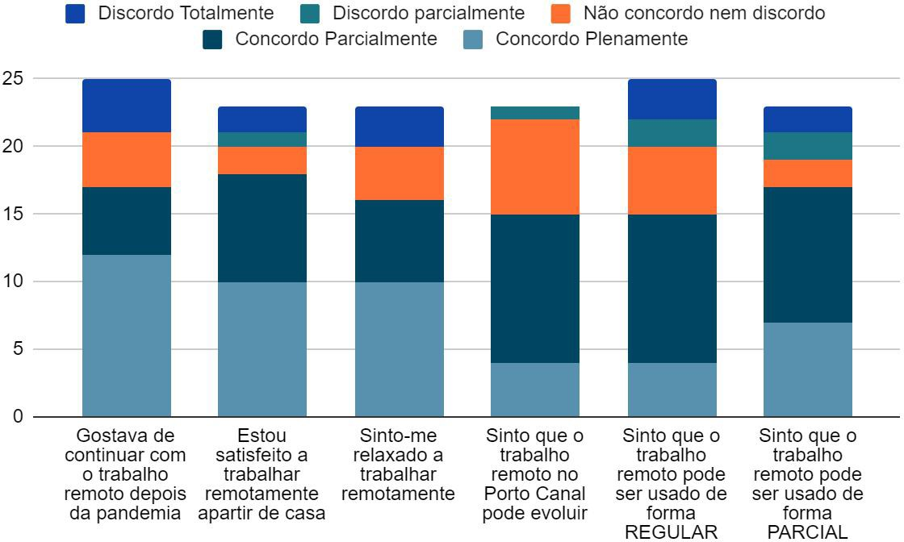

Para as pessoas que trabalham remotamente no Porto Canal, 84% considera que a flexibilidade de horário e o facto de não perder dinheiro em deslocações são os dois pontos positivos sobre o trabalho remoto no Porto Canal. Dois inquiridos afirmam não haver qualquer ponto positivo em trabalhar à distância.

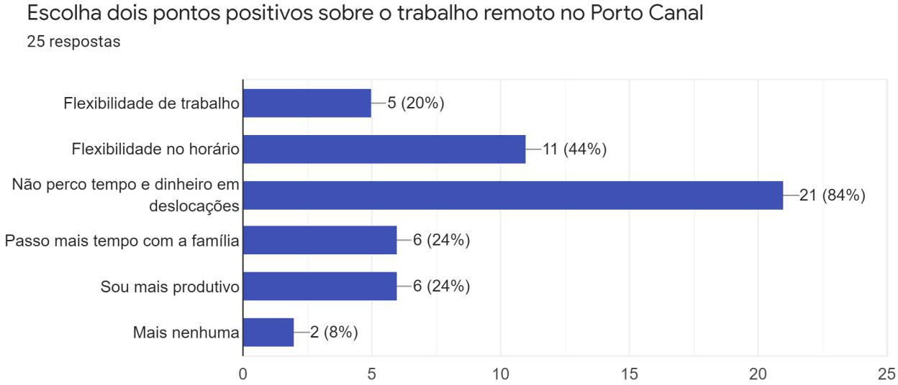

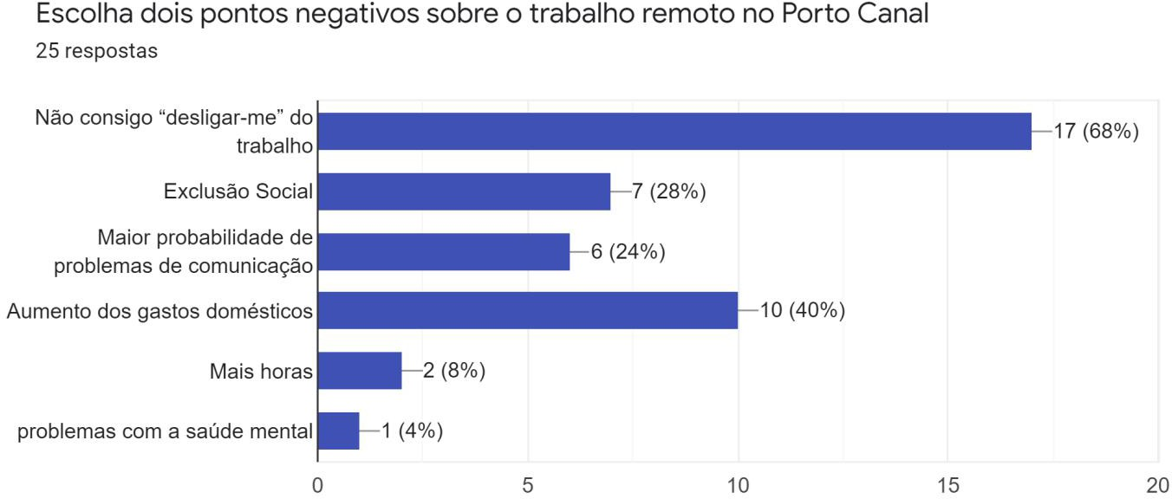

Já relativamente aos Pontos negativos o aumento dos gastos domésticos e o facto de não se conseguir “desligar” do trabalho são os dois pontos de relevo. Nesta seção obtiveram-se 3 respostas díspares das sugeridas onde 2 inquiridos dizem que acabam por fazer mais horas que o devido e um inquirido a dizer que o trabalho remoto teve consequência direta com a saúde mental.

Na última seção pretende-se “ouvir” as pessoas para alguma sugestão para melhorar a eficiência ou dinâmica do trabalho remoto. Aqui também obtiveram-se 3 respostas:

“Melhorar o acesso ao Trabalho Remoto” “Implementar melhores computadores para trabalho remoto”
“Uma forma mais eficaz de ‘bloquear’ o acesso de 500 pessoas ao PC que precisamos de usar a partir de casa”

Como se pode ver, todas as respostas revelam um problema técnico comum. Algo não estará a funcionar devidamente no que diz respeito ao acesso de ferramentas para o trabalho remoto, tal como foi referido na entrevista com a Entrevistada 319.
Nesta parte, podemos evidenciar um problema técnico que dificulta o trabalho remoto. Este será, falando pelas as experiências vividas em estágio, o problema mais comum na redação do Porto Canal. Enquanto um jornalista esta a usar o computador da redação, essas mesmas credencias que permitem o acesso a esse computador, podem já estar a ser usadas por outro jornalista em casa.

Considerações Finais

A calamidade pandémica que apanhou todo o mundo de surpresa com as suas restrições sanitárias, especialmente nos primeiros meses, foi de facto um período extraordinário que requer alguma análise. Apesar da inoculação e onde se prevê que, num futuro próximo a pandemia estará ultrapassada, este período pode acontecer de novo e novas doenças poderão fechar o país mais uma vez. Apesar de todos os benefícios que o trabalho à distância oferece, dados recentes mostram que está em declínio e a readoção do trabalho presencial é inevitável.
O Estado de Emergência que começou desde em março de 2020 e se estendeu até finais de junho de 2021 implementou novos métodos de trabalho a distância. Nesse meio, o Porto Canal teve que se reinventar para albergar o trabalho remoto. Nesse aspeto, pela experiência em estágio e pelas respostas recebidas, considera-se que o trabalho remoto é um sucesso e a maioria está satisfeita com este método. Contudo, também ficou claro que existem problemas no acesso às ferramentas essenciais para o funcionamento da redação, o que é algo que não deve acontecer em regime de trabalho remoto, porque são ferramentas que o jornalista necessita para o processo noticioso.
Os dados de investigação também revelam que há uma preocupação geral com a saúde mental e o bem-estar psicológico enquanto se está em trabalho remoto. De facto, esta modalidade de trabalho, adicionando a pressão que o trabalho de jornalista em cumprir prazos, traz um stress a muitos jornalistas.
Adicionalmente, pode-se concluir que as estruturas de transporte de informação no Porto Canal, nomeadamente a plataforma Dalet, em momentos mais cruciais, não funcionaria como se desejaria, pois, este programa não foi pensado em ter o trabalho remoto em mente. Apesar de já existir uma edição recente20 em que permite uma facilitação de passamento de informações, é natural que uma redação do tamanho do Porto Canal não tenha capacidade financeira ou tempo para instruir os jornalistas em mexer numa nova plataforma.
Sugere-se que, para qualquer futura reestruturação do trabalho à distância no Porto Canal, considere uma melhoria nestes aspetos, para uma melhor implementação desta modalidade de trabalho.

Bibliografia

Beno, M. (2018). Working in the virtual world - an approach to the "home office" business model analysis. Journal of Interdisciplinary Research.

Bailey, D.E.; Kurland, N.B. (2002). A review of telework research: Findings, new directions, and lessons for the study of modern work. J. Organ. Behav.

Baruch, Y. (2000) Teleworking: Benefits and pitfalls as perceived by professionals and managers. New Technol. Work Employ.

Católica, Universidade Lisboa. (2020) Unidade de Pesquisa Comportamental. Estudo da Sociedade Portuguesa- O impacto da pandemia COVID 19 na vida dos Portugueses (Março 2020). Observatório da Sociedade Portuguesa.

Coelho, P. (2005). A TV de proximidade e os novos desafios do espaço público. Lisboa: Livros Horizonte.

Drucker, P. (1969), The age of discontinuity: guidelines to our changing society. Harper and Row, New York, NY

Instituto Nacional de Estatística. (2020) Trabalho a partir de casa – Módulo ad hoc do Inquérito ao Emprego. [Retirado de: https://www.ine.pt/xportal/xmain?xpid=INE&xpgid=ine_destaques&DESTAQUEStipo
=ea&DESTAQUEScoleccao=346719931&selTab=tab0&xlang=pt]

Instituto Nacional de Estatística. (2021). Proporção da população empregada em regime de teletrabalho diminui para 11,6% - 4.º Trimestre de 2020. [Retirado de: https://www.ine.pt/xportal/xmain?xpid=INE&xpgid=ine_destaques&DESTAQUESdes t_boui=479313759&DESTAQUESmodo=2]

Margato, Dina (2011) F.C Porto assume a gestão do Porto Canal em Agosto, Jornal de Notícias. Retirado de: [http://www.jn.pt/PaginaInicial/Media/Interior.aspx?content_id=1892484]

Moço, I., Lopes, S., & Soares, R. R. (2020). Desafios da Gestão de Pessoas em Trabalho Remoto.

Moura, Ana. (2019). As fontes de informação do Porto Canal- o caso do Jornal Diário - Mestrado em Ciências da Comunicação Variante de Estudos de Media e Jornalismo. Repositório Aberto da Universidade do Porto. Retirado de [https://repositorio-aberto.up.pt/bitstream/10216/123806/2/364767.pdf]. Consultado em 23 de março 2021

Nilles, J. M., Carlson, F. R., Gray, P., & Hanneman, G. (1974).
Telecommunications-transportation tradeoffs. Final Report.

Overmyer, S. P. (2011). Implementing telework: Lessons learned from four federal agencies. Arlington, VA

Porto Canal (2021). Júlio Magalhães sai do Porto canal [Retirado de https://portocanal.sapo.pt/noticia/249942]

Porto Canal (2021). Emissão em Direto [Retirado de: https://portocanal.sapo.pt/live]

Porto Canal (2020). Programação do Porto Canal. [Retirado de https://portocanal.sapo.pt/programas]

Silva, José (2012). Relatório de Estágio no Porto Canal. Mestrado em Ciências da Comunicação. Faculdade de Letras da Universidade do Porto.

Schiff, Frank. (1979). The Washington Post Working at Home Can Save Gasoline. [Retirado de: https://www.washingtonpost.com/archive/opinions/1979/09/02/working-at-home-can- save-gasoline/ffa475c7-d1a8-476e-8411-8cb53f1f3470/]

Sousa, D. A. et all. (2016). O enquadramento legal do teletrabalho em Portugal. Revista Derecho Social y Empresa.

Raiborn, C., & Butler, J. B. (2009). A new look at telecommuting and teleworking. Journal of Corporate Accounting & Finance.

Unified News Operations, DALET (2021). [Retirado de: https://www.dalet.com/solutions/news-organizations/]

Apêndices

Apêndice 1 - Guião da Entrevista

Entrevistados: Entrevistado 1 - Jornalista Repórter
Entrevistado 2 - Jornalista e Coordenador Entrevistada 3 - Jornalista Repórter

Duração: No máximo 20 minutos cada entrevista

-//-

Entrevistado 1

l Explique-nos a função que desempenha no Porto Canal

l A plataforma DALET é de extrema importância para uma estação de televisão como o Porto Canal. O que têm vindo a ser feito para implementar a plataforma no trabalho remoto?

l Com o início do trabalho remoto, é normal as coisas não correrem como esperado. Quais foram essas primeiras dificuldades?

l Durante o último ano, considera que o trabalho remoto no Porto Canal evoluiu?
O que foi feito para melhorar durante este ano

l Para si, quais são os pontos fortes e fracos do trabalho remoto no Porto Canal?

l Quais são as inovações que se pode esperar do Porto Canal no setor da informação? Por exemplo, o trabalho remoto continuará mesmo depois da pandemia?

-//-

Entrevistado 2

l Explique-nos a função que desempenha no Porto Canal.

l Uma das suas funções que desempenha para além de repórter é também coordenar os jornais diários. Explica-nos, quais foram os problemas encontrados em coordenar um jornal com jornalistas em trabalho remoto?

l A plataforma DALET é de extrema importância para uma estação de televisão como o Porto Canal. Como coordenador, que dificuldades sentiu em usar o DALET?

l Como é que a pandemia afetou o seu trabalho?

l Como repórter no Porto Canal, explique-nos como é um dia normal em Trabalho Remoto.

l Com o início do trabalho remoto, nem sempre as coisas correm bem como esperado. Quais foram essas primeiras dificuldades?

l Para si, quais são os pontos fortes e fracos do trabalho remoto no Porto Canal? l Nos últimos seis meses, sentiu-se confortável em usar o trabalho remoto?

Entrevistado 3

l Explique-nos a função que desempenha no Porto Canal.

l A plataforma DALET é de extrema importância para uma estação de televisão como o Porto Canal. Como repórter, que dificuldades sentiu em usar o DALET?

l Como é que a pandemia afetou o seu trabalho?

l Como repórter no Porto Canal, explique-nos, como é um dia normal em Trabalho Remoto.

l Com o início do trabalho remoto, nem sempre as coisas correm bem como esperado. Qual foram essas primeiras dificuldades?

l Para si, quais são os pontos fortes e fracos do trabalho remoto no Porto Canal? l Nos últimos seis meses, sentiu-se confortável em usar o trabalho remoto?

Anexos

Apêndice 2 - Questionário realizado no Porto Canal

Pesquisa sobre o Trabalho Remoto

No âmbito de uma pesquisa integrada no Mestrado em Jornalismo em Ambientes Multiplataforma, no ISMAI pretende-se analisar o impacto do trabalho remoto no Porto Canal.

Os dados recolhidos são confidenciais e destinam-se apenas a fins académicos.

Agradecemos a sua participação (durará menos de 5 minutos) que é fundamental para o sucesso da pesquisa.

(Dados sobre o inquirido) Sexo
Feminino Masculino

Escalão Etário

18-24

25-34

35-44

45-54

55-65

>65

Área de estudos

- Artes

- Humanidades

- Ciências Sociais e do Comportamento

- Direito

- Línguas

- Informação e Jornalismo

- Engenharia

- Área da Saúde

- Serviços

- Ciências Empresariais

- Informática

- Outro (especifique)

Escolaridade

  - Sem licenciatura

  - Licenciatura

  - Mestrado ou superior

Ano de trabalho no Porto Canal

- Até dois anos

- 3 a 5 anos

- 6 a 10 anos

- Mais de 11 anos

No último ano (março de 2020 a março de 2021) testei positivo para a COVID-19

- Sim
- Não

- muda página-

No que toca às condições que permitem trabalhar em trabalho remoto...

- Qual o tipo de conexão que tenho à Internet?

ADSL Fibra ótica Dados móveis Rede pública

(repostas Dicotómicas)

- No local do meu trabalho remoto apresento as condições necessárias para executar as tarefas? (p.e local para gravação e acesso a Internet constante)

- No local do meu trabalho remoto tenho/tive distrações.

- Durante a pandemia, foi necessário adaptar o meu espaço, de forma a ter as minhas necessidades satisfeitas?

- Durante a pandemia, investi monetariamente no espaço onde trabalho remotamente (p.e comprar uma cadeira, mesa, microfone, novo pacote de internet).

Se sim, quanto já investiu?

Relativamente aos primeiros seis meses de trabalho remoto (março a setembro de 2020)...

 | Muito Frequente | Frequentemente | Ocasionalmente | Raramente | Nunca
Considerei a metodologia usada no PORTO CANAL de fácil execução em trabalho remoto
Encontrei dificuldades técnicas na realização das tarefas (problemas no DALET ou Adobe Premier p.e)
Tive dificuldade em acabar as tarefas a tempo
Tive dificuldades em comunicar com outros colegas
Durante este período senti que o trabalho remoto melhorou o meu desempenho

Durante este período, considero as condições de trabalho remoto foram adequadas

Relativamente aos primeiros seis meses de trabalho remoto (outubro a março de 2020 a 2021)...

 | Muito Frequente | Frequentemente | Ocasionalmente | Raramente | Nunca
Considerei a metodologia usada no PORTO CANAL de fácil execução em trabalho remoto
Encontrei dificuldades técnicas ção das tarefas (problemas no Adobe Premier p.e)
Tive dificuldade em acabar as tarefas a tempo
Tive dificuldades em comunicar com outros colegas
Durante este período senti que o trabalho remoto melhorou o meu desempenho
Durante este período, considero as condições de trabalho remoto foram adequadas

- muda página- (escolha múltipla)

Escolha duas prioridades que para si são as mais importantes enquanto trabalha remotamente

  - Não haver distrações

  - Saúde física (p.e postura)

  - Saúde mental

  - Espaço físico de trabalho

  - Cuidados com crianças

  - Conectividade à internet

  - Comunicação com colegas de trabalho

  - Ter acesso a todas as informações

  - Manter uma rotina

  - Outro (especifique)

Classifique as seguintes afirmações.

 | Concordo plenamente | Concordo parcialmente | Não concordo nem discordo | Discordo parcialmente | Discordo totalmente
Gostava de continuar a trabalhar em casa depois da pandemia
Estou satisfeito em trabalhar remotamente a partir de casa

Sinto-me mais relaxado a trabalhar
remotamente
Sinto que o trabalho remoto usado no Porto Canal pode evoluir
Sinto que o trabalho remoto usado no Porto Canal pode evoluir
Sinto que o trabalho remoto deve ser implementado como método de trabalho regular no Porto Canal
Sinto que o trabalho remoto deve ser implementado como método de trabalho parcial no Porto Canal

- Escolha dois pontos positivos sobre o trabalho remoto no Porto Canal

  - Flexibilidade de trabalho

  - Flexibilidade no horário

  - Não perco tempo e dinheiro em deslocações

  - Passo mais tempo com a família

  - Sou mais produtivo

  - Outro (especifique)

- Escolha dois pontos negativos sobre o trabalho remoto no Porto Canal

  - Não consigo “desligar-me” do trabalho

  - Exclusão Social

  - Maior probabilidade de problemas de comunicação

  - Aumento dos gastos domésticos

  - Confusão entre trabalho e vida pessoal

  - Outro (especifique)

(pergunta de opinião)

- Em relação ao trabalho remoto, gostaria de apresentar alguma sugestão para melhor eficiência ou dinâmica do mesmo?

Apêndice 3 - Notícia para o Sítio Oficial do Porto Canal

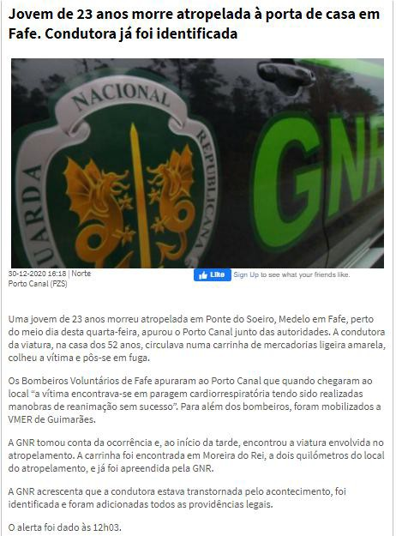

Disponível em: https://portocanal.sapo.pt/noticia/248415

Anexos

Anexo 1 - Transcrição da entrevista

Entrevistada 3

l Explique-nos a função que desempenha no Porto Canal.

“No Porto Canal eu sou jornalista e faço vários trabalhos. Faço diretos, portanto mais na função de repórter de rua, fazemos diretos, fazemos peças normais. Tanto rua como na redação. Portanto damos apoio ao jornal, fazemos um bocadinho de tudo.”

l A plataforma DALET é de extrema importância para uma estação de televisão como o Porto Canal. Como repórter, que dificuldades sentiu em usar o DALET?

“Em geral não tive grandes dificuldades com a aplicação e acho que quando se começa não é uma aplicação logo intuitiva, ao início é um bocadinho confusa, mas quando se assim percebe e percebe-se no espaço de poucos dias, portanto quando se percebe como funciona é perfeitamente normal e não tenho qualquer dificuldade. Em casa o que acontece é que o programa às vezes fica um bocadinho mais lento. Mas penso que isso não tem a ver só com a plataforma Dalet, acho que toda a gente, no geral, que trabalha com ela tem sentido que o trabalho é mais lento.”

l Como é que a pandemia afetou o seu trabalho?

“Eu acho que a minha entrada no Porto Canal também foi um bocadinho complicada por causa da pandemia, porque quando eu cheguei, na redação estavam apenas 2 jornalistas, eu incluída. Ou seja, era eu e mais uma jornalista, porque o resto a equipa estava a fazer precisamente o trabalho remoto. E como eu comecei e ficava praticamente sozinha na redação, porque eu ainda não tinha experiência no terreno e era a outra jornalista que ia , eu ficava completamente sozinha na redação e às vezes um bocado desamparada, porque as pessoas tinham o jornal para fazer e era pouca gente que estava a trabalhar e principalmente a trabalhar presencialmente, portanto acho que a grande dificuldade e o impacto que a pandemia teve no meu trabalho foi precisamente não ter ali um apoio que se calhar se eu tivesse entrado fora da pandemia , tinha uma a redação cheia e teria tido outro apoio. Ao nível do trabalho em si na rua, não sinto muitas dificuldades porque também não consigo dar uma comparação porque nunca trabalhei sem ser na pandemia. Eu quando comecei a ser jornalista na altura da pandemia, logo ali em abril, portanto eu não sei o que é trabalhar fora da pandemia, acredito que tínhamos mais facilidades, não tínhamos que estar a usar máscara, nem de estar a usar tantos equipamentos de proteção, mas não consigo fazer essa comparação. A dificuldade que eu de facto senti foi pouca gente na redação e, portanto, o apoio foi menor.”

l Como repórter no Porto Canal, explique-nos, como é um dia normal em Trabalho Remoto.

“Nós agora não estamos a trabalhar tanto remotamente, mas quando trabalhávamos, normalmente o que é que podíamos fazer?! Fazíamos o jornal todo, ou seja, dávamos apoio ao jornal com Off’s, com Th’s, portanto éramos sempre os primeiros também a entrar juntamente com o Pivot e com o coordenador do programa da manhã, precisamente para montarmos o jornal todo. O que fazemos para além disso, para além de dar esse apoio com Off’s e com Th’s é montarmos peças como se estivéssemos na redação. A única diferença é que nós não vamos para a rua, ou seja, fazemos as chamadas peças de redator, em que estamos na redação. podemos receber material da rua, por exemplo, um colega nosso que está na redação a trabalhar foi ao terreno e foi buscar ao material e enviou para nós e nós montamos a peça, isso pode acontecer. Ou então fazemos uma peça em que não há material de rua pura e simplesmente, ou seja, não há entrevistas, ou então as entrevistas são por Skype ou Zoom, também fazemos muito isso a nível remotamente, portanto as entrevistas como estamos a fazer agora. E, depois, utilizar para as peças ou então peças só da imagem. Mas a única diferença que se sente mesmo é que não vamos para a rua, porque de resto nós conseguimos fazer mais lento, mas conseguimos fazer tudo o que nós fazemos na redação, nós conseguimos fazer em casa”

l Com o início do trabalho remoto, nem sempre as coisas correm bem como esperado. Qual foram essas primeiras dificuldades?

“Eu acho que nos primeiros tempos era os servidores muito lentos, a edição muito lenta, o programa que nós utilizamos é o Adobe Premiere e ele empacava ou por exemplo as imagens frisavam e eu não conseguia editar. Aliás eu cheguei, aconteceu uma vez eu ter que colocar uma peça no alinhamento em que eu não vi o resultado final, porque estava a horas a editar aquilo e o meu Premiere estava sempre sempre sempre a empancar, não estávamos a conseguir resolver e portanto eu tive que colocar a peça no alinhamento e liguei para a coordenadora e disse “por favor vê a minha peça antes de ir para o ar, porque eu não faço ideia como é que está a edição, porque era a mesma imagem e ficava parada durante imenso tempo, e então eu não sabia como é que ficaram as outras imagens. Portanto, eu acho que essas foram as principais dificuldades que nós sentimos. Também é verdade que sentimos isso mais no início. Agora mais para o final eu já não tive estes problemas.”

l Para si, quais são os pontos fortes e fracos do trabalho remoto no Porto Canal?

“Eu acho que os pontos fracos, pronto foram precisamente isto que eu falei agora. Às vezes o servidor estava mais lento e atrasava o nosso trabalho. Atrasava bastante o nosso trabalho. E depois é a falta de pessoas, porque nós na redação temos muita gente, e em casa perde-se um bocadinho. De vez enquanto isso também sabe bem, não é?! Portanto a pessoa está ali a trabalhar mais focada e mais sossegada, mas para quem está habituada a trabalhar em equipa, e eu trabalho muito em equipa, sentes um bocadinho que falta ali qualquer coisa, que falta ali um apoio. Os aspetos positivos … talvez consigamos fazer mais coisas depois também da nossa vida, porque como é estamos em casa, eu estou a fazer esta peça, mas enquanto não me estão a dar mais nada vou tratando coisas minhas.

Podemos dormir mais, porque não precisamos de acordar com tanta antecedência, porque é acordar e ir para o computador. e pronto acho que é mais ou menos isso, assim de aspetos positivos é o que me estou a lembrar mais.”

l Nos últimos seis meses, sentiu-se confortável em usar o trabalho remoto?

“Sim, eu no início stressava imenso acho que era geral. acho que ninguém gostava de trabalhar remotamente, agora acho que ninguém se importa, claro que às vezes temos aqueles dias em que ou não estamos a conseguir aceder ao computador da redação, ou lá está, está outra vez o programa lento e isso atrasa sempre o nosso trabalho. Portanto, no geral, falando por mim, mas acho que também por todos, toda a gente prefere estar na redação, não só pelo ambiente, mas também porque o trabalho é muito mais rápido. Mas acho que já estamos todos. “Ok se tivéssemos que voltar agora acho que já não ia ser o filme que ia ser no início, porque nós tivemos que nos habituar, e agora já estamos todos habituados. Agora sem dúvida alguma que trabalhar na redação é muito mais rápido e muito mais eficaz.

19 Disponível em Anexo 1
20 Referente ao Dalet Galaxy xCloud

